Федеральное государственное бюджетное образовательное учреждение
высшего профессионального образования
Санкт-Петербургский государственный университет
Высшая школа менеджмента

Оценка эффективности социальной программы «Пушкинская карта»

Выпускная квалификационная работа студентки 4 курса бакалаврской программы
направления «Государственное и
муниципальное управление»,
группы №6:
Красильниковой Екатерины
Андреевны

_____________________________

Научный руководитель:

К.э.н., доцент Соколова Екатерина Владимировна
_____________________________

Санкт-Петербург

2023

Заявление
О самостоятельном выполнении годового курсового проекта

Я, Красильникова Екатерина Андреевна, студентка 4 курса Высшей школы менеджмента (направление «Государственное и муниципальное управление»), подтверждаю, что в моей выпускной квалификационной работе на тему «Оценка эффективности социальной программы «Пушкинская карта»», представленной в офис бакалаврской программы для публичной защиты, не содержится элементов плагиата. Все прямые заимствования из печатных и электронных источников, а также из защищенных ранее курсовых и выпускных квалификационных работ, кандидатских и докторских диссертаций имеют соответствующие ссылки.
Мне известно, что согласно п.12.4.14 «Правил обучения на бакалаврской программе ВШМ СПбГУ» обнаружение в курсовой работе элементов плагиата (контекстуальное или прямое заимствование текста из печатных и электронных оригинальных источников, а также из защищенных ранее выпускных квалификационных работ, кандидатских и докторских диссертаций без соответствующих ссылок) является основанием для выставления за годовую курсовую работу оценки «неудовлетворительно».

________________________________________ (Подпись студента)
________________________________________ (Дата)

Оглавление
Введение 4
Глава 1. Программы повышения доступности культуры и искусства 8
1.1 «Пушкинская карта» как инструмент развития интереса к культуре и искусству 8
1.2 Международный опыт создания «культурных абонементов» для молодежи 21
1.3 Иные программы лояльности в сфере культуры в Санкт-Петербурге 24
Глава 2. Оценка соответствия социальной программы «Пушкинская карта» задачам и оценка критериев эффективности программы 27
2.1 Подходы к оценке эффективности государственных программ 27
2.2 Эмпирическая оценка критериев эффективности социальной программы «Пушкинской карты» 27
2.3 Рекомендации для повышения эффективности социальной программы «Пушкинская карта» 41
Заключение 47
Список источников 48
Приложение 1. обязанности и функции участников социальной программы «Пушкинская карта» 52
Приложение 2. Анкета 56

Введение
Пандемия COVID-19, начавшаяся в 2019 году, в значительной степени повлияла не только на общество и его состояние, но и на сектор искусства и культуры. Креативные индустрии оказались одной из наиболее пострадавшей стороной экономики из-за вынужденных мер дистанцирования, которые были введены во всем мире в связи с пандемией COVID-19. Отсутствие возможности проводить общественные мероприятия, которые характеризуются массовым скоплением людей, которая возникла в связи с введенными мерами для борьбы с пандемией повлекла за собой необходимость приостановить деятельность всех учреждений культуры на неопределенный срок. В течение нескольких лет большое количество мероприятий были отменены или перенесены, отсутствие потока посетителей значительно снизили доходы индустрии. Также отмечается, что в большей мере пострадали те предприятия, деятельность которых напрямую зависит от взаимодействия с людьми и от их присутствия. Падение выручки в сфере культуры составило более 90%. Несмотря на внедрение цифровых инструментов и технологий виртуальной реальности в культурный сектор, которые были «вынужденной» мерой для поддержания связи с аудиторией, их применение было ограничено и не все учреждения имели возможность интегрировать их в свою деятельность.
Согласно исследованиям ЮНЕСКО и Международного совета музеев, проведенным в 2020 году, более 10% музеев могут никогда не открыться после пандемии. Благодаря опросу, проведенному The Art Newspaper и Маастрихтским университетом, было выявлено, что около трети независимых галерей и арт-дилеров во всем мире не ожидают, что переживут кризис, особенно среди малого бизнеса. Кинопрокат, который также является неотъемлемой частью культуры любой страны , также претерпел массовое закрытие и финансовые потери всех заинтересованных сторон. Так, в Китае в 2020 году было установлено рекордное падение доходов в этой сфере: количество проданных билетов в кинотеатрах упало на 97,4%.
Влияние, которое пандемия COVID-19 оказала на население, также не остается незамеченным. Из основных аспектов повседневной жизни людей можно выделить следующие последствия: повышенный уровень тревожности, ухудшение навыков коммуникации, удаленная работа и учеба, изменение потребительского поведения. Также важен и тот факт, что даже после отмены вынужденных мер социального дистанцирования и открытием общественных пространств, в том числе и учреждений культуры, люди в до сих пор предпочитают проводить время дома. Особенно это касается молодежи. Не раз отмечалось, что молодые люди в меньшей степени склонны к посещению музеев, театров, выставок и других культурных учреждений, а после длительного дистанцирования молодежь еще в меньшей мере заинтересованы в знакомстве и вдохновении искусством.
Исходя из существующих проблем, необходимость экономической поддержки сферы культуры и стимулировании интереса молодежи к искусству со стороны государства становится одной из самой актуальной повестки дня. В «нормальное» время искусство и культура, как правило, не вызывают особый интерес у правительств и политиков. Однако, после пандемии, стала очевидна ценность этой сферы для общества в целом и для государств. Необходимость внедрения и совершенствования социальных программ, которые бы затрагивали две эти стороны, обуславливается несколькими задачами:
- Привлечение интереса молодых людей к искусству, для повышения уровня образования, улучшения их психо-эмоционального состояния, расширения кругозора;
- Оказание дополнительной помощи, поддержки учреждениям культуры.
Восстановление культурного сектора и интереса людей к нему, а также адаптация к возникшим переменам, не означает, что деятельность будет осуществляться также, как и до пандемии. Наоборот, необходимость внедрения нового опыта и коррекция старых стратегических моделей бизнеса в сфере искусства, подсвеченная благодаря пандемии, говорит о важности устойчивого государственного финансирования искусства и культуры для признания их общего блага для общества.
Актуальность исследования: Актуальность темы заключается в оценке эффективности социальной программы «Пушкинская карта» в России, направленной на поддержку молодежи и сферы культуры, а также возможностей ее расширения. В связи с тем, что после пандемии COVID-19 сфера культуры понесла значительные убытки и сильно пострадала, а молодые люди до сих пор восстанавливают свою социальную жизнь (выход из дистанционного уклада жизни оказался не самым быстрым и многие люди до сих пор предпочитают проводить свободное время дома), социальная программа «Пушкинская карта» оказалась уникальной. Эта карта является не только средством и мерой социальной поддержки молодых людей, но и способом популяризации культуры в целом. Другими словами, с помощью этой программы государство поддерживает не только молодежь и ее интерес к искусству, но и учреждения культуры в целом (поддержка предоставляется путем покупки билетов посетителями за счет «государственных» денежных средств).
Особый интерес представляет изучение эффективности данной программы. Необходимо понять, были ли достигнуты цели социальной программы «Пушкинская карта», а также выявить возможные направления дальнейшего развития данной программы.
Объект исследования: цели социальной программы «Пушкинская карта»;
Предмет исследования: социальная программа «Пушкинская карта»;
Формат работы: исследовательская работа, направленная на разработку рекомендаций для повышения эффективности реализации социальной программы «Пушкинская карта»;
Цель: выработка рекомендаций по повышению эффективности социальной программы «Пушкинская карта».
Задачи:
- Сформулировать понятие эффективности социальной программы «Пушкинская карта» и определить критерии для оценки эффективности Программы.
- Изучить международный опыт внедрения программ, направленных на повышение интереса молодежи к культуре.
- Определить основные характеристики мероприятий, которые доступны для приобретения билетов по социальной программе «Пушкинская карта».
- Оценить влияние социальной программы «Пушкинская карта» на отношение молодежи к культуре и искусству.
Методы исследования: анализ научных и аналитических публикаций (международные исследования, отчеты и упоминания СМИ), нормативно-правовые акты; анализ электронных площадок для продажи билетов на городские события (Kassir.ru, Яндекс.Афиша и другие); проведение онлайн опроса и анализ полученных первичных данных.
Работа состоит из введения, двух глав, заключения и приложений. В первой главе работы рассматриваются социальный проект «Пушкинская карта», международные программы, льготные программы, а также проведен анализ мероприятий из афиши «Пушкинская карта» в Санкт-Петербурге за март 2023 года. Во второй главе сформулированы критерии эффективности социальной программы «Пушкинская карта», проведена эмпирическая оценка критериев, а также сформулированы рекомендации по повышению эффективности социальной программы «Пушкинская карта».

Глава 1. Программы повышения доступности культуры и искусства

1.1 «Пушкинская карта» как инструмент развития интереса к культуре и искусству
Программа социальной поддержки «Пушкинская карта» начала свое действие с 1 сентября 2021 года и была утверждена Постановлением Правительства Российской Федерации от 8 сентября 2021 года №1521 «О социальной поддержке молодежи в возрасте от 14 до 22 лет для повышения доступности организаций культуры». Данная программа направлена на повышение возможности граждан Российской Федерации в возрасте от 14 до 22 лет включительно посещать мероприятия, проводимые организациями культуры. Согласно методическим рекомендациям для учреждений культуры, главной целью данной программы является:
- увеличение интереса молодежи к культурным мероприятиям и искусству;
- популяризация проведения досуга молодых людей в учреждениях, занимающихся распространением искусства на территории Российской Федерации.
Основными задачами социальной программы «Пушкинская карта», согласно методическим рекомендациям для учреждений культуры, являются:
- воспитание подрастающего поколения в соответствии с российскими традиционными духовно-нравственными ценностями;
- повышение общего уровня знаний детей и молодежи о историко-культурном наследии страны и развитие художественного вкуса;
- формирование эмоционально-ценностного и эстетического восприятия мира искусства;
- способствование процессу интеграции ребенка в социальную среду посредством анализа сюжетов и самоидентификации с героями;
- формирование знаний о музыкальном, театральном, изобразительном искусстве и народном творчестве;
- развитие эрудиции, расширение кругозора и цитатного поля.
Задачи программы позволяют более детально понять, на какой результат нацелены те или иные действия. В данном случае, перечисленные выше задачи помогают сформировать представление о тех мероприятиях, на которые распространяется действие программы «Пушкинская карта».
Программа «Пушкинская карта»
«Пушкинская карта» представляет собой специальную банковскую карту с номиналом 5 тыс. рублей с 2022 года (в 2021 году номинал составлял 3 тыс. рублей), с помощью которой можно приобретать билеты на культурные мероприятия, которые утверждены и опубликованы на портале «PRO.Культура.РФ» в афише. Карта имеет два формата: специальная пластиковая карта и электронная карта (см рис. 1).

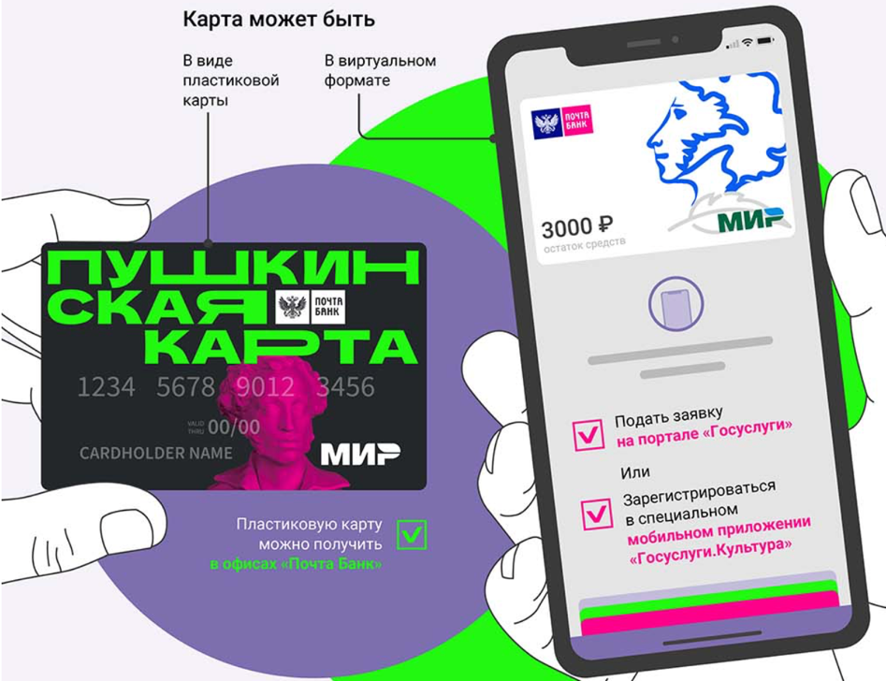
- Форматы «Пушкинской карты»
Источник: [Пушкинская карта: рассказываем, как пользоваться. Национальные проекты]

Важно отметить, что денежные средства, которые доступны пользователям программы, имеют ряд особенностей, а именно:
- индивидуальные средства, в размере 5000 рублей, обновляются один раз в год;
- в случае если на балансе к концу года имеется остаток денежных средств, то он «сгорает» и не переносится на следующий год, 1 января сумма на карте будет равна 5000 рублей;
- если пользователь потратил все средства с карты, то пополнение баланса государством будет только 1 января следующего года, то есть необходимо ждать начала нового периода;
- деньги с «Пушкинской карты» нельзя снимать, переводить, обналичивать через терминал, также нельзя самостоятельно пополнить баланс карты;
- предоставленные денежные средства можно тратить только на культурные мероприятия, которые внесены в официальную афишу;
- на предоставленные денежные средства можно приобретать билеты не только для посещения культурных учреждений в своем регионе, но и в других регионах РФ
- на приобретенные билеты действуют правила возврата, в этом случае баланс карты будет восполнен на сумму покупки билета
- на билеты в кино пользователь карты может потратить не более 2 тыс. рублей.
Финансирование программы происходит полностью за счет федерального бюджета. Согласно Распоряжению Правительства РФ от 31 июля 2021 года №2122-р, для реализации первого этапа социальной программы «Пушкинская карта» государством было выделено 3,9 млрд. рублей. В 2022 и 2023 году на финансирование программы «Пушкинская карта» выделялись денежные средства в размере 16 млрд. рублей.
В разработке, формировании и осуществлении данной программы учувствовали Министерство Культуры, Министерство цифрового развития, связи и массовых коммуникаций, а также «Почта Банк». Согласно Постановлению Правительства РФ от 8 сентября 2021 г. № 1521 «О социальной поддержке молодежи в возрасте от 14 до 22 лет для повышения доступности организаций культуры», основными участниками программы «Пушкинская карта» являются: Министерство культуры РФ, Министерство цифрового развития, связи и массовых коммуникаций РФ, федеральное казенное учреждение, организации культуры, оператор, экспертные советы, граждане, билетные операторы (агрегаторы). У каждого из участников определены основные задачи и функции, которые описаны в Приложении 1.
Для того, чтобы стать участником программы «Пушкинская карта» необходимо:
- пройти регистрацию на портале «Госуслуги» и подтвердить учетную запись;
- скачать мобильное приложение «Госуслуги Культура»;
- подтвердить выпуск «Пушкинской карты» (в приложении автоматически будет доступен виртуальный вариант карты, а для того, чтобы получить физическую карту, необходимо обратиться в любое отделение «Почта Банк»).
Востребованность социальной программы «Пушкинская карта» видна по статистике оформления карты:
- 1 сентября 2021 года карту оформили более 15 тысяч человек
- 4 сентября 2021 года – более 1 миллиона человек
- 11 сентября 2021 года – более 1,5 миллиона человек
- 29 сентября 2021 года – более 2 миллион человек
- 19 ноября 2021 года – более 3 миллионов человек
- 17 декабря 2021 года – более 3,5 миллиона человек
- 17 апреля 2022 года – 5 миллионов человек
- 13 ноября 2022 года – 7 миллионов человек
Такая динамика может быть связана с тем, что в самом начале информация о вводе программы «Пушкинская карта» очень часто освящалась в различных СМИ (телевидение, печатные издания, радиовещание, электронное СМИ и т.д.) и благодаря этому интерес людей был направлен на оформление данной карты. В последующие годы существования данной программы, молодые люди все также активно продолжают оформлять «Пушкинскую карту», что может быть связанно с тем, что ее действие «зарекомендовало» себя среди молодежи и часть той аудитории, что была настроена скептично, в результате изменила свое отношение.
Также важно отметить, что численность населения Российской Федерации в возрасте от 14 до 22 лет на 1 января 2021 года составило – 12822961 человек, на 1 января 2022 года – 13127359 человек. То есть больше половины молодых людей данной возрастной группы оформили «Пушкинскую карту»
Также стоит обратить внимание на существенный рост количества мероприятий, заявленных в афише «Пушкинской карты» (см. рис. 2):
- 30 августа 2021 года – более 7 тысяч мероприятий заявлены на участие в программе
- 6 октября 2021 года – более 16 тысяч мероприятий одобрены для включения в «Пушкинскую карту»
- 30 марта 2022 года – более 70 тысяч мероприятий включены в афишу «Пушкинской карты»
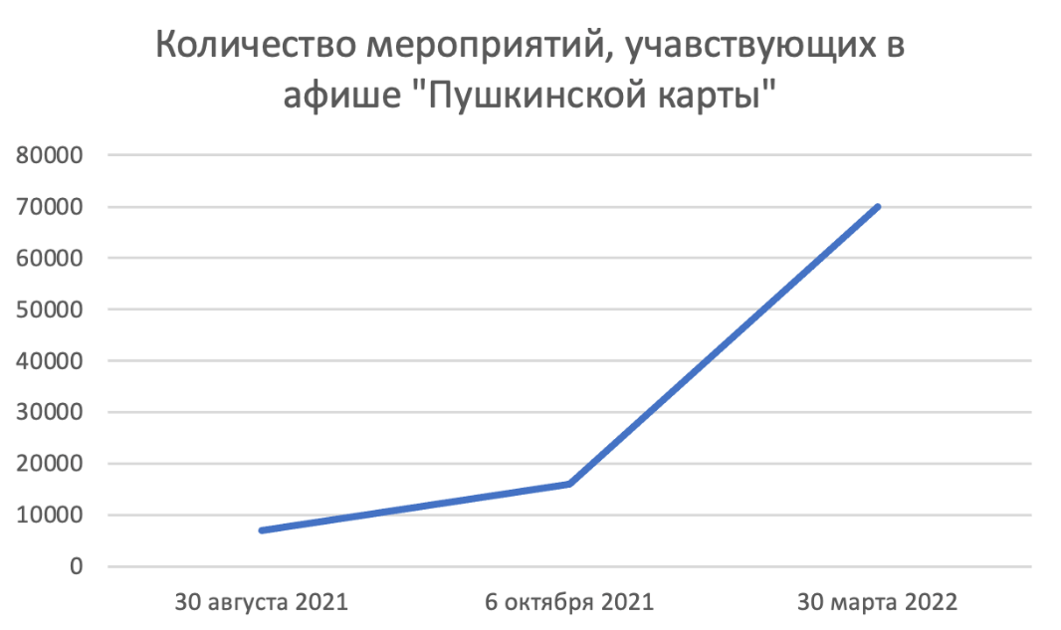
- Рост количества мероприятий , заявленных в афише «Пушкинской карты» в период с 2021 года по 2022 год
Составлено по данным «Пушкинская карта новости. Национальные проекты»

Рост количества мероприятий, на которые распространяется действие «Пушкинской карты», позволяет говорить о том, что все больше учреждений культуры заинтересованы в том, чтобы становиться участниками программы и добавлять в афишу новые мероприятия, соответствующие установленным критериям.
Стоит также обратить внимание на динамику суммы покупок, совершенных молодыми людьми с момента начала действия программы. Она позволяет увидеть с финансовой стороны востребованность программы:
- По данным на 27 декабря 2021 года пользователи карты потратили на приобретение билетов более 1,7 миллиардов рублей
- По данным на 10 января 2022 года пользователи карты потратили на приобретение билетов более 2 миллиардов рублей
- По данным на 23 ноября 2022 года пользователи карты потратили на приобретение билетов более 10 миллиардов рублей
Такой значительный рост может быть связан не только с увеличением числа держателей «Пушкинской карты», но также и с увеличением выбора тех мероприятий, на которые молодые люди могут пойти, использовав карту. Также можно предположить, что школьники и студенты стали более заинтересованы в искусстве и/или культурные мероприятия для них стали доступнее.
Стоит также отметить, что среди всех регионов по приобретению билетов по «Пушкинской карте», наиболее активными являются: Москва (10% от всех покупок), Республика Татарстан (9% от всех покупок), Республика Башкортостан (7% от всех покупок), Санкт-Петербург (6% от всех покупок), Вологодская область (5% от всех покупок) и Кемеровская область (4% от всех покупок).
Первоначально в список организаций культуры, которые могли принимать участие в программе «Пушкинская карта», входили музеи, театры, выставки, концерты, экскурсии и библиотеки. Однако, с 1 января 2022 года, в данный перечень были добавлены кинотеатры. После этого расширения, пользователи карты могут приобретать билеты на киносеансы, но важным дополнением является тот фактор, что из всей предоставленной суммы молодежь может потратить на кино только 2 тыс. рублей. Также стоит отметить, что не на все фильмы можно приобретать билеты, а только на те, которые созданы при поддержке Министерства культуры РФ и (или) Федерального фонда социальной и экономической поддержки отечественной кинематографии, а также аудиовизуальные произведения, созданные на территории, относившейся к Российской империи или СССР.
По всей территории России самыми востребованными видами покупок у большинства пользователей «Пушкинской карты» по данным «Почта банк» являются: билеты в театры (41% покупок), билеты в кинотеатры (18% покупок), билеты на выставки и концерты (16% покупок).

Мероприятия социальной программы «Пушкинская карта» в Санкт-Петербурге
Все организации, которые предоставляют мероприятия в афишу «Пушкинской карты», изначально проходят экспертную оценку. Экспертный совет создается при органах государственной власти субъектов Российской Федерации, осуществляющих управление в сфере культуры. В нормативно-правовых актах сформулированы следующие требования к экспертным советам:
- Положение и состав экспертных советов утверждаются нормативно-правовыми актами органов государственной власти субъектов Российской Федерации в соответствии с действующим законодательством.
- В составы экспертных советов входят представители организаций, осуществляющих деятельность в сфере культуры и искусства, а также в сфере молодежной политики, Министерства внутренних дел Российской Федерации и его территориальных органов в субъектах Российской Федерации, родительского сообщества, педагоги-психологи.
- Экспертный совет не может состоять менее чем из 5 человек.
- В состав экспертного совета входят председатель и секретарь, которые выполняют функции по организации работы экспертного совета.
- Экспертный совет собирается: с сентября по декабрь 2021 – еженедельно, в 2022 году – не реже 1 раза в месяц.
- Для принятия решения необходимо чтобы проголосовало не менее двух третей членов экспертного совета из разных сфер культуры.
Заявка учреждения культуры на включение в реестр учреждений культуры, размещенных на платформе «PRO.Культура.РФ» оценивается экспертным советом в соответствии со следующими критериями:
- наличие в репертуаре народных произведений, а также произведений русской, отечественной и зарубежной классики;
- наличие репертуара, направленного на формирование гармонично развитой, социально ответственной и патриотичной личности (в том числе репертуара антисуицидальной, антинаркотической и антиэкстремистской направленности);
- наличие коллекций предметов материального мира, имеющих национальное, общероссийское и мировое историческое, художественное, научное и культурное значение (независимо от времени их создания);
- применение в мероприятиях интерактивных, просветительских, образовательных и инклюзивных форматов работы с аудиторией, а также аудиовизуальных произведений советских и (или) зарубежных классиков.
Заявка на включение в реестр не будет подлежать рассмотрению, в случае выявления материалов, нарушающих законодательство Российской Федерации о противодействии терроризму и экстремистской деятельности, содержащих сведения о способах, методах разработки и изготовления наркотических средств, психотропных веществ или их прекурсоров, материалов, пропагандирующих порнографию, культ насилия и жестокости, выявления скрытых вставок и иных технических приемов и способов распространения информации, воздействующих на подсознание людей и (или) оказывающих вредное влияние на их здоровье, а также материалов, содержащих нецензурные выражения.
Далее в работе будет представлен анализ мероприятий, которые были заявлены в афише «Пушкинской карты» в Санкт-Петербурге. Целью данного анализа является выявление основных типов мероприятий, которые можно посетить с помощью социальной программы, их количество, выяснение того, в каких учреждениях и сколько проводятся мероприятия, представленные в афише. Также необходимо было выяснить, по каким ценам молодые люди могут приобрести билеты с помощью «Пушкинской карты», какие средние цены представлены у каждого типа мероприятий.
Для проведения анализа мероприятий нами были рассмотрены все мероприятия из афиши платформы «PRO.Культура.РФ» в Санкт-Петербурга за период с 1 марта 2023 года по 31 марта 2023 года. За этот месяц было проведено свыше 1000 мероприятий.
В марте 2023 года в афише социальной программы «Пушкинская карта» были представлены следующие типы мероприятий: абонементы, арт-медитации, аудиогиды, балет, вечер одноактных опер, встречи, выставки, занятия, игра, интерактивные занятия, квест, кино, концерты, лекции, мастер-классы, моноспектакль, музейные занятия, мюзиклы, оперы, оперетты, перформанс, поэтический вечер, программы, прогулка-квест, спектакли, спектакль-исследование, фестивали, шоу, экскурсии, экспозиции.
На рис. 3 продемонстрировано распределение мероприятий из афиши «Пушкинской карты» Санкт-Петербурга за март по типам. Лидирующие позиции занимают: спектакли – 494, экскурсии – 134, экспозиции – 86, показ фильмов и мультфильмов – 74.
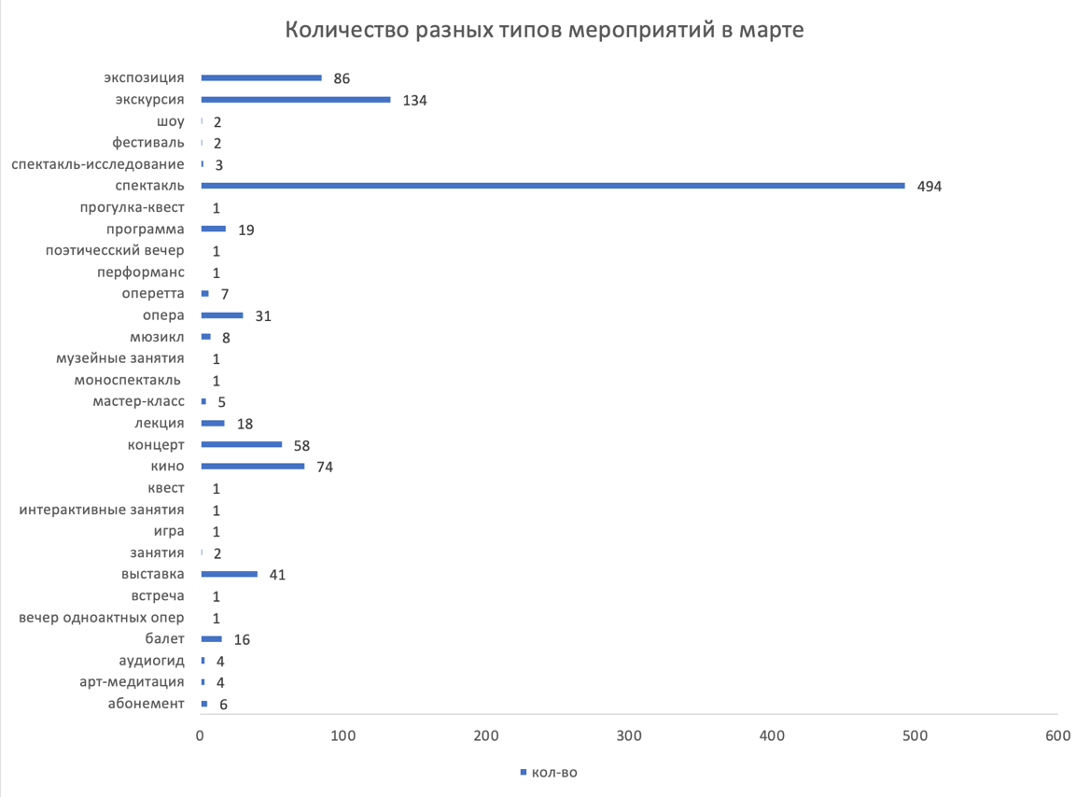
- Распределение мероприятий афиши «Пушкинской карты» по типам
Составлено по: афиша мероприятий «Пушкинской карты» в Санкт-Петербурге, дата обращения 26.02.2023

Таким образом, видно, что существует возможность как посещения театральных постановок, так и экскурсий, и выставок, что позволяет сделать предварительный вывод о том, что социальная программа «Пушкинская карта» может удовлетворять различные культурные потребности молодежи.
Рассматривая такой показатель, как цена, было выявлено, что самая минимальная стоимость билета на мероприятия по социальной программе «Пушкинская карта» за указанный период составила 30 рублей (посещение экспозиции дворцово-паркового ансамбля Елагина острова), в то время как самый дорогой билет стоил 4350 рублей (опера «Дон Карлос» в Мариинском театре на новой сцене). Таким образом, держатель карты может как посетить большое количество относительно недорогих мероприятий, так и одно-два более дорогих. Средняя цена за билет по каждому типу мероприятий представлена на рисунке 4.
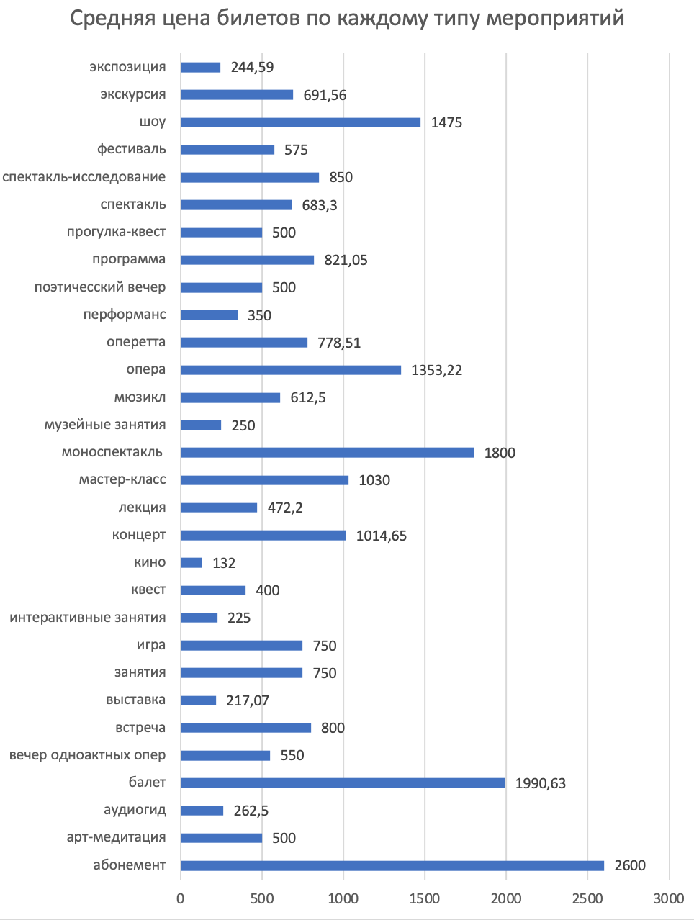
- Средняя цена билетов по каждому типу мероприятий
Составлено по: афиша мероприятий «Пушкинской карты» в Санкт-Петербурге, дата обращения 26.02.2023

Также было выявлено, что в рассматриваемый период 171 учреждение культуры проводило мероприятия, которые были заявлены в афише социальной программы «Пушкинская карта». Больше всего проводилось мероприятий в: кинотеатрах и киноцентрах (74 мероприятий), туристическом инфоцентре TicketsTour (47 мероприятий), Санкт-Петербургском Молодежном театре на Фонтанке (35 мероприятий), ТЮЗе им. А.А. Брянцева (31 мероприятие), театре-фестивале «Балтийский дом» (29 мероприятий) (см рис. 5.)
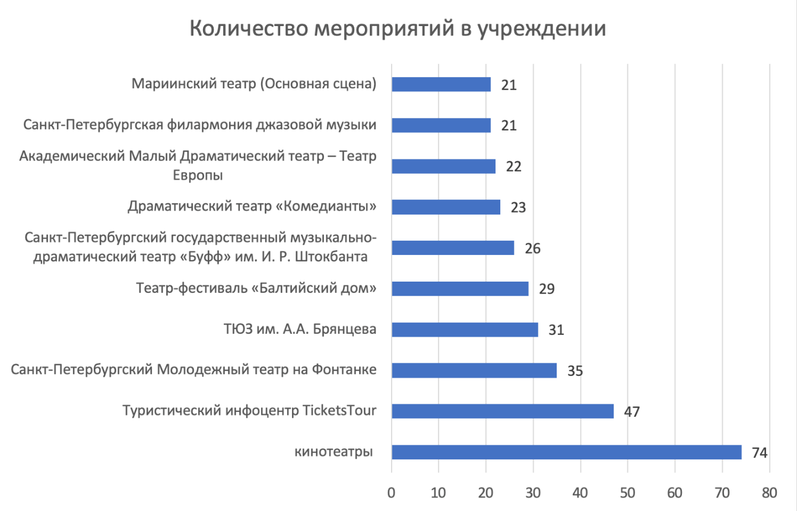
- Топ-10 учреждений культуры по количеству мероприятий из афиши «Пушкинской карты» за март 2023 года
Составлено по: афиша мероприятий «Пушкинской карты» в Санкт-Петербурге, дата обращения 26.02.2023
Все организации культуры, представленные в афише за рассматриваемый период в Санкт-Петербурге, относятся к государственным (12% из всех учреждений культуры относятся к федеральным учреждениям культуры, а 88% – к региональным.). Однако нет ни одного учреждения культуры, которое являлось бы частным, в то время как ряд таких организаций могли бы пройти отбор экспертного совета и также предоставить возможность молодым людям посещать их мероприятия по социальной программе «Пушкинская карта».

Уже после начала действия социальной программы «Пушкинская карта», были обнаружены некоторые проблемы, связанные с ее использованием.
Самой главной проблемой является невозможность использовать «Пушкинскую карту» по всей территории Российской Федерации. В крупных городах, благодаря развитой культурной инфраструктуре, номинал карты можно полностью потратить в течение года на различные мероприятия. Однако, часть населения РФ проживает в регионах, в которых количество учреждений культуры и их деятельность ограниченна. Более того, не у всех семей есть финансовая возможность для обеспечения поездок детей в другие регионы (соседние и не только) , где школьники и студенты могли бы посетить иные культурные учреждения.
В качестве второй проблемы, можно выделить дисбаланс между ценами на билеты в учреждения культуры в разных регионах и номиналом карты. Так в регионах, в которых есть большие города, цены на различные мероприятия существенно выше, чем в регионах с городами меньшего размера. Например, минимальная стоимость билета на балет «Корсар» в Мариинском театре в Санкт-Петербурге составляет 2800 руб., а в филиале Мариинского театра Приморская сцена во Владивостоке минимальная стоимость билета составляет 150 руб.. Таким образом, можно предположить, что в больших городах молодые люди в среднем могут посетить 3-4 мероприятия по «Пушкинской карте», а в городах меньшего размера денежные средства карты можно потратить на гораздо бОльшее количество мероприятий.

Проект «Пушкинская карта» постоянно развивается и расширяется. Так, например, в конце 2022 года был добавлен сервис «Коллективная покупка», который позволяет массово приобретать билеты на мероприятия. Благодаря этому можно посещать культурные мероприятия всем классом. Однако, для того, чтобы понять, какие еще можно выбрать направления для развития данного проекта и как увеличить его эффективность, необходимо обратиться к зарубежному опыту.

1.2 Международный опыт создания «культурных абонементов» для молодежи
Программы, направленные на популяризацию искусства среди молодежи через государственное финансирование, существуют не только в России.
Так, в 2017 году во Франции президент Эмманюэль Макрон анонсировал программу Le Pass Culture, однако реализовали ее только весной 2021 года. Данный «культурный абонемент» могут получить молодые люди в возрасте 18 лет, при этом необходимо зарегистрироваться в специальном мобильном приложении. Особенностью данной программы является ее временное ограничение – воспользоваться им владельцы могут только в течение 2 лет. Номинал абонемента составляет 300 евро, эти денежные средства можно потратить на:
- билеты в кино, музеи, концерты, шоу;
- книги, диски, музыкальные инструменты;
- курсы по художественным дисциплинам;
- оборудование для изобразительного искусства;
- видеоигры, онлайн-музыку, электронные книги.
Более того, французским Le Pass Culture можно оплачивать французские стриминговые сервисы Canal Plus, Salto и OCS, а также разные зарубежные платформы.
Аналогичный «культурный абонемент» буден введен в Германии в 2023 году. Эту инициативу отстаивала министр культуры Германии Клаудия Рот и в результате проект Kulturpass был внесен в список проектов, которые финансируются правительством. Как было отмечено министром культуры Германии, этот абонемент будет доступен молодым людям после того, как им исполнится 18 лет, предоставляемая сумма будет выдаваться единоразово и равна 200 евро. Потратить эти ресурсы можно будет в течение 2 лет на различные культурные мероприятия, книги, художественные материалы и т.д.
В 2022 году в Испании был также запущен проект для молодых людей для «культурного просвещения». По своему содержанию он полностью идентичен Kulturpass, который разработан в Германии, однако на счет испанской карты начисляется 400 евро.
Самой первой европейской страной, предложившей финансовую поддержку посещения культурных мероприятий для молодежи «культурное пособие» является Италия, где подобная программа начала реализовываться в 2016 году. На итальянскую карту начисляется 500 евро, которые молодые люди могут потратить на культуру. Особенностью этой социальной программы является ее доступность не только для граждан страны, но и для имеющих вид на жительство в Италии.
В таблице 1 представлено сравнение европейских «культурных абонементов» и российской социальной программы «Пушкинская карта».

- Сравнение социальных программ, направленных на увеличение интереса молодых людей к искусству и культуре в разных странах
 | Россия  «Пушкинская карта» | Франция  «Le Pass Culture» | Германия  «Kulturpass» | Испания  «Un bono cultural» | Италия  «Cultural Allowance»
Номинал | 5000 рублей | 300 евро | 200 евро | 400 евро | 500 евро
Обновление денежных средств на карте | Каждый год | Не обновляются | Не обновляются | Не обновляются | Не обновляются
Для кого доступна карта | 14-22 лет | от 18 лет | от 18 лет | от 18 лет | от 18 лет (в том числе мигранты, имеющее вид на жительство)
Временной лимит пользования картой | С 14 лет до 22 включительно | 2 года после получения карты | 2 года после получения карты | 2 года после получения карты | 2 года после получения карты
Способ оформления | Через мобильное приложение или через «Почта Банк» | Через приложение | Через приложение | Через приложение | Через приложение
На что можно потратить | музеи,  концерты,  театры,  библиотеки,  выставки,  экскурсии,  кино | музеи,  кино,  концерты,  шоу,  на книги, диски,  музыкальные инструменты,  курсы,  оборудование,  видеоигры,  электронные книги  + стриминговые сервисы | музеи;  кино;  концерты;  шоу,  на книги, диски  художественные материалы,  курсы,  оборудование,  видеоигры,  электронные книги | музеи;  кино;  концерты;  шоу,  на книги, диски  художественные материалы,  курсы,  оборудование,  видеоигры,  - электронные книги | музеи;  кино;  концерты;  шоу,  на книги, диски  художественные материалы,  курсы,  оборудование,  видеоигры,  - электронные книги
Составлено по: социальный проект «Пушкинская карта», программа «Le Pass Culture», проект «Kulturpass», программа «Cultural Allowance», программа «Un bono cultural».

Исходя из сравнения программ, можно выделить следующие моменты: европейские «культурные абонементы» распространяются не только на посещение культурных учреждений, но и на книги (печатные и электронные), оборудование и на художественные материалы, различные курсы и видеоигры, а также на стриминговые сервисы. Более того, все рассмотренные европейские программы предназначены для молодых людей, чей возраст начинается от 18 лет, что позволяет сделать предположение о том, что пользователи «культурных абонементов» будут принимать решения о трате выделенных средств самостоятельно (не будут действовать под влиянием родителей, учителей).

1.3 Иные программы лояльности в сфере культуры в Санкт-Петербурге
Говоря об иных социальных программах для покупки билетов на различные культурные мероприятия в России, стоит отметить, что на данный момент не существует полноценных аналогов/заменителей программы «Пушкинской карты». Также важно понимать, что приобретать билеты потребители могут непосредственно в кассах культурных учреждений или через специальные сервисы. Каждый из этих способов имеет свои особенности и программы лояльности.

Программы лояльности в учреждениях культуры
Рассматривая приобретение билетов для посещения мероприятий в кассах учреждений, было отмечено, что политика предоставления льгот везде разная.
- Так, например, студенты ВУЗов могут купить билеты со скидкой 50% за час до начала спектакля в ФГБУК «БДТ им.Г.А.Товстоногова».
- ФГБУК «Государственный академический Мариинский театр» сотрудничает с ВУЗами Санкт-Петербурга и предлагает группам студентов посещение мероприятий по специальным студенческим трафикам.
- В СПб ГБУК «Центральный выставочный зал «Манеж»» лица младше 16 лет могут посетить выставки бесплатно, а для всех лиц до 18 лет бесплатное посещение мероприятий доступно по понедельникам.
- Более того, в некоторых учреждениях существует система абонементов или промо-коды, которые выдаются при выполнении разных условий (в СПб ГБУК «Санкт-Петербургский государственный академический театр оперы и балета им. М.П.Мусоргского – Михайловский театр» система абонементов позволяет экономить до 20% от стоимости билетов, а промо-код на 15% выдается в том случае, если: 1) пользователь зарегистрирован на сайте Михайловского театра, 2) в течение 3 дней после дня рождения).

Единая карта петербуржца (ЕКП)
Также стоить отметить, что большинство учреждений культуры представляет скидку в размере от 5% до 10% при условии, что посетитель является держателем Единой карты петербуржца (ЕКП). ЕКП – проект, разработанный Правительством Санкт-Петербурга, он представляет собой электронную смарт-карту, которая объединяет в себе возможности банковской, скидочной, бонусной карт, а также электронного проездного и носителя электронной подписи. Особый интерес представляет сервис «Магазин поощрений». За прохождение опросов, которые проводятся в рамках сервиса «Городской диалог», держатели карт могут получить 20 виртуальных баллов, 125 баллов можно получить при заполнении профиля и при загрузке приложения, 10 – в подарок на день рождения. При накоплении 500 баллов пользователь может выбирать любые подарки из ассортимента «Магазин поощрений», в который входят: билеты на спектакли, музеи, сувенирная продукция, подарки и электронные сертификаты на развлекательные и образовательные интернет-ресурсы от партнеров проекта.

Электронные площадки по продаже билетов
Говоря о сайтах для покупки билетов на различные культурные мероприятия, можно выделить следующие: Яндекс.Афиша, Kassir.ru, Ticketland.ru.
В сервисе Яндекс.Афиша существует акция «Скидка на билеты». Согласно правилам проведения акции, организатор акции реализует электронные билеты со скидкой, предоставляемой организатором мероприятия. А также на этот сервис распространяется программа Яндекс Плюс, которая позволяет при покупке билетов получать баллы кешбэка Плюс. Этими баллами можно расплачиваться во всех сервисах Яндекса (1 балл = 1 рубль).
Kassir.ru имеет собственную программу лояльности, которая распространяется только на пользователей мобильного приложения. При покупке билетов с сервисным сбором, участнику начисляются баллы равные 10% от номинальной стоимости билета. Эти баллы можно тратить на приобретение билетов в мобильном приложении (при этом сумма, которую участник программы оплачивает баллами не должна превышать 90% стоимости билета).
В Ticketland.ru существует временная акция МТС Кешбек (проводится с 1 января 2022 года по 31 декабря 2022 года). Получить кешбек в размере 5% от покупки может только участник Сервиса MTC Cashback. Полученные баллы потребитель может потратить на любые мероприятия, размещенные на сайте Ticketland.ru.

Таким образом можно сделать вывод, что, несмотря на то что социальная программа «Пушкинская карта» является единственной программой, которая может полностью покрыть стоимость приобретаемых билетов на различные культурные мероприятия, существует целый ряд возможностей повысить доступность культурных мероприятий для жителей Санкт-Петербурга, в том числе – молодежи. Таким образом, можно предположить, что эффективность реализации социальной программы «Пушкинская карта» будет разной для разных групп ее адресатов в зависимости от их интереса к посещению различных культурных мероприятий. Поэтому необходимо провести эмпирическое исследование, целью которого станет оценка эффективности социальной программы «Пушкинская карта» для молодежи.

Глава 2. Оценка соответствия социальной программы «Пушкинская карта» задачам и оценка критериев эффективности программы

2.1 Подходы к оценке эффективности государственных программ
Эффективность является способностью любой программы/проекта достигать поставленных целей и ожидаемых результатов. Эффективная программа должна успешно реализовывать свои задачи и приводить к положительным изменениям или улучшениям в той или иной области.
Эффективность может выражаться в том, чтобы делать «правильные» вещи, такие как ставить правильные цели для достижения общего эффекта. Также под эффективностью может подразумеваться способность делать вещи наиболее экономичным способом.
В данной работе, под эффективностью будет пониматься непосредственно способность производить желаемое количество желаемого эффекта/предполагаемого результата или успех в достижении поставленной цели.
Эффективность может измеряться различными способами, включая качественные и количественные показатели. Более того оценка эффективности программы может включать в себя оценку стоимости программы в сравнении с достигнутыми результатами, чтобы определить, насколько рационально используются ресурсы. Важно отметить, что эффективность программы также может зависеть от специфических условий и целей. Кроме того, оценку можно проводить на разных этапах программы.
В данной работе для определения эффективности программы были сформулированы критерии оценки цели социальной программы «Пушкинская карта» (см. таблицу 2).

- Критерии оценки эффективности социальной программы «Пушкинская карта» и их
Цель программы* | Критерии оценки | Обозначение
Увеличение интереса молодых людей к искусству и культуре | - количество посещений учреждений культуры в год | Quant
 | - частота посещения учреждений культуры | Regul
Популяризация проведения досуга в учреждениях культуры | - выделение учреждений культуры в «топ-3» мест для проведения свободного времени | Top
 | - причина принятия решения при выборе культурного мероприятия | Info
 | - повышение доступности культурных мероприятий, на которые не могли раньше себе позволить сходить | Afford
*Источник: Методические рекомендации для учреждений культуры – участников программы «Пушкинская карта»

2.2 Эмпирическая оценка критериев эффективности социальной программы «Пушкинской карты»
Для оценки эффективности программы «Пушкинская карта» в рамках данного исследования была составлена анкета (см. приложение 2) и на основании данной анкеты был проведен онлайн опрос среди молодых людей в возрасте от 14 до 22 лет, имеющих гражданство РФ.
Опрос состоял из нескольких разделов:
- Социо-демографические показатели. В данном разделе респонденту предлагалось указать свой возраст, пол, место проживания, уровень образования, материальное положение и т.д.
- Свободное время. Респонденты отвечали на вопросы о том, как, с кем и где они предпочитают проводить свободное время. Особое внимание здесь уделено особенностям посещения культурных мероприятий.
- «Пушкинская карта». Этот раздел анкеты посвящен непосредственно опыту использования респондентами социальной программы «Пушкинская карта»: оформлена ли у них «Пушкинская карта», какие мероприятия они оплачивали с помощью этой карты, на основании чего они принимают решения по посещению того или иного мероприятия и т.д.
Анкета размещалась в чатах студентов и школьников в социальной сети «Вконтакте», а также в чатах социальной сети «Telegram» и «Whatsapp» в период с 13.04.2023 по 15.05.2023.
В анкетировании принял участие 371 респондент, 202 (54,4%) из которых - девушки, а 172 (46,4%) –юноши. (см Рис. 6)
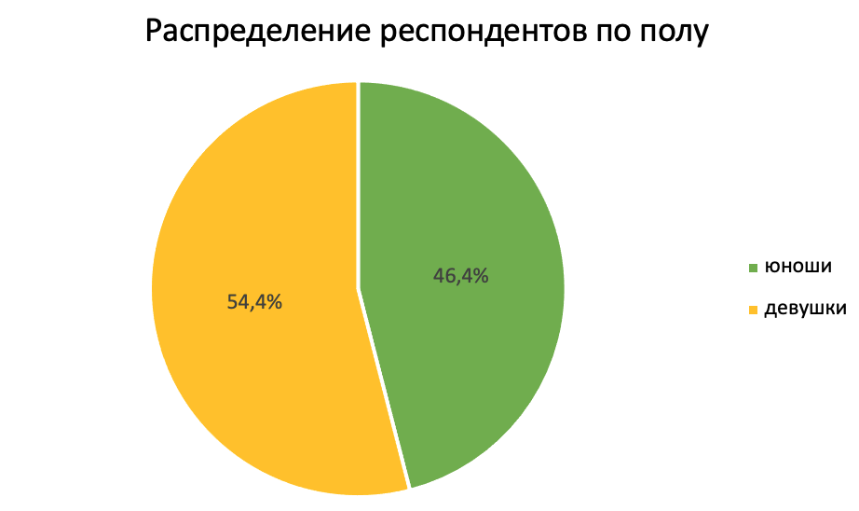
- Распределение респондентов по полу
Составлено по результатам анкетирования
Стоит отметить, что большинство часть опрошенных – жители Санкт-Петербурга (86,6%), но также в опросе приняли участие жители Москвы (11,6%), Ленинградской области (1,3%), Нижнего Новгорода (0,3%) и Севастополя (0,3%). Распределение молодых людей по возрасту представлено на рис. 7.( большая часть опрошенных, составившая 64,96% от общего количества – молодые люди в возрасте от 19 до 22 лет, 26,95% – от 17 до 18, 6,47% – от 14 до 16).
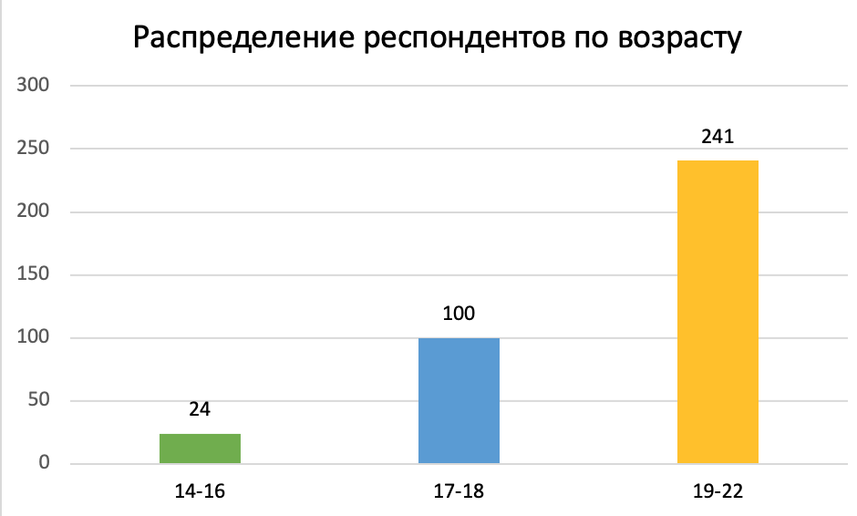
- Распределение респондентов по возрасту
Составлено по результатам анкетирования
На момент проведения опроса 73,5% опрошенных являются студентами ВУЗов, 22,7% – еще учатся в школе, 1,9% респондентов учатся в колледже (техникуме), 1,3% – закончили колледж (техникум), больше не учатся и 0,5% – закончили школу (см рис. 8).

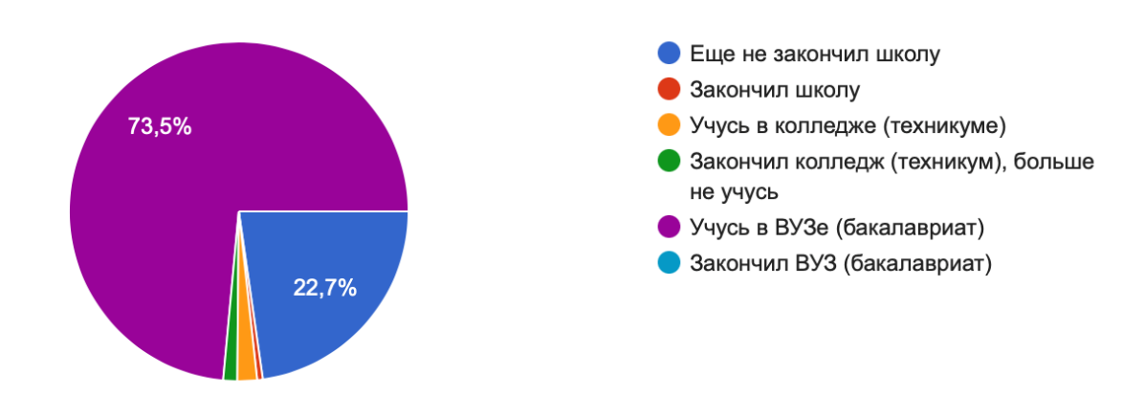
- Распределение респондентов по уровню образования
Составлено по результатам анкетирования
Говоря об основном занятии в настоящий момент, результаты опроса следующие: 41,7% – студенты, не работают, 34,2% – студенты, работают в свободное время, 24,1% – учатся в школе.
Респондентам также был задан вопрос о материальном положении их семьи: 54,3% оценили финансовое состояние как «хорошее, так как хватает на еду, одежду, покупку автомобиля и отпуск раз в году», 27,5% – «умеренное, так как хватает на еду, одежду и отпуск раз в году», 13,4% – «очень хорошее, так как хватает на все, вплоть до покупки одежды и автомобилей, дорогостоящего отдыха на престижных курортах несколько раз в году». 4% респондентов ответили, что материальное положение их семей является тяжелым и 0,8% отметили, что положение их семей очень тяжелое (см. рис. 9)
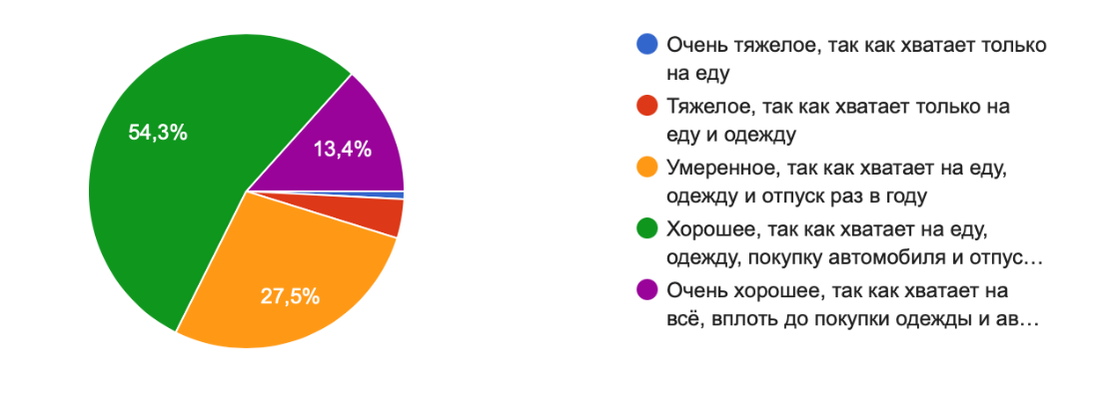
- Распределение респондентов по оценке материального положения их семей
Составлено по результатам анкетирования
Один из основных вопросов, которые были заданы респондентам, направлен на выявление изменения их отношения к посещению культурных учреждений. Данный вопрос может помочь оценить непосредственно результативность работы проекта «Пушкинская карта» за несколько лет его существования. Так как целью проекта является повышение доступности учреждений культуры молодыми людьми, то «Пушкинская карта», как инструмент, подразумевает под собой финансовое стимулирование молодежи к увеличению посещения культурных мероприятий.
На рис. 10 видно, что общий показатель свидетельствует о повышении посещаемости молодыми людьми учреждений культуры. После оформления социальной программы «Пушкинская карта» больше трети респондентов стали чаще посещать культурные мероприятия, о чем свидетельствуют результаты опроса.
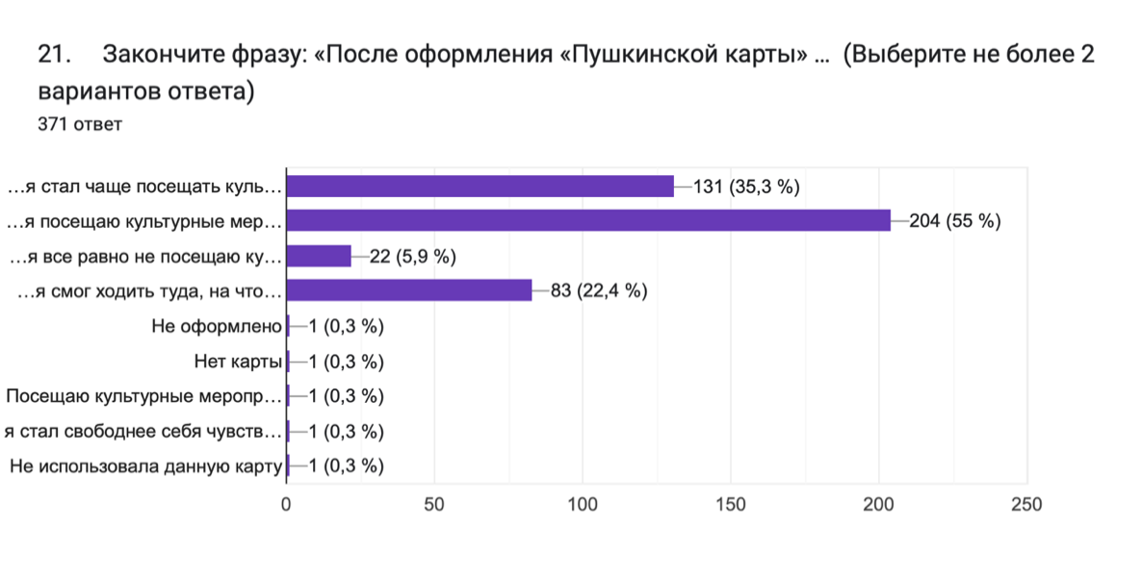
- Изменение частоты посещения культурных мероприятий после оформления «Пушкинской карты»
Составлено по результатам анкетирования

Однако, для более точной оценки эффективности социальной программы «Пушкинская карта», необходимо выяснить, кто именно стал больше посещать мероприятия: те, кто до этого посещали их достаточно часто или те, кто ходил на них редко.
Для оценки эффективности необходимо оценить критерии эффективности выполнения социальной программы «Пушкинская карта» по трем группам респондентов:
- общая выборка (Группа 1);
- те респонденты, кто стал чаще посещать культурные мероприятия (Группа 2);
- те респонденты, кто посещает культурные мероприятия часто, но не чаще обычного (Группа 3).

Quant – количество посещений учреждений культуры
Данный критерий показывает, сколько раз респонденты, оформившие «Пушкинскую карту» использовали ее для приобретения билетов на культурные мероприятия в течение 2022-2023 учебного года. На Рис. 11 представлены результаты по Группе 1. 47,3% посетили 1 мероприятие по «Пушкинской карте», 25% – 2 раза, 14,1% – 3 раза, 14% – более 5 раз, 12% – 4 раза и 4% – 5 раз.

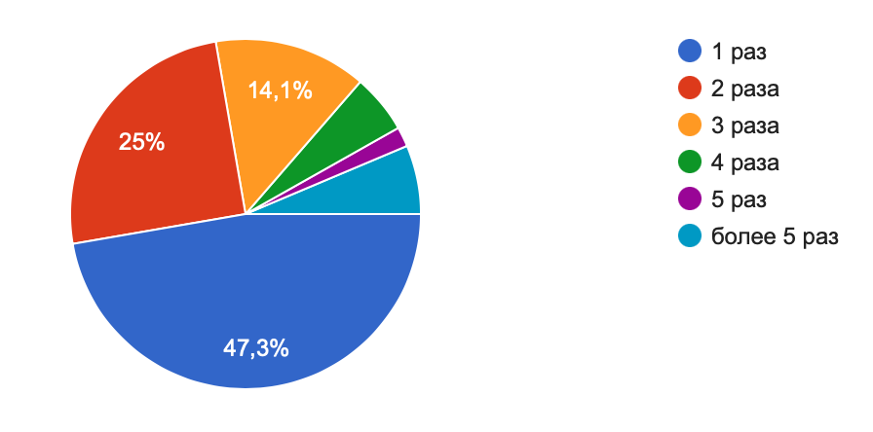
- Распределение респондентов (Группа 1) по частоте приобретения билетов по «Пушкинской карте» в 2022-2023 учебном году
Составлено по результатам анкетирования
На Рис. 12 представлены результаты по Группе 2 (тех респондентов, которые с оформлением «Пушкинской карты» стали чаще посещать культурные мероприятия). Более трети использовали карту при покупке билетов 1 раз, 25% – 2 раза, 15% – 3 раза, 14% – более 5 раз приобретали билеты.
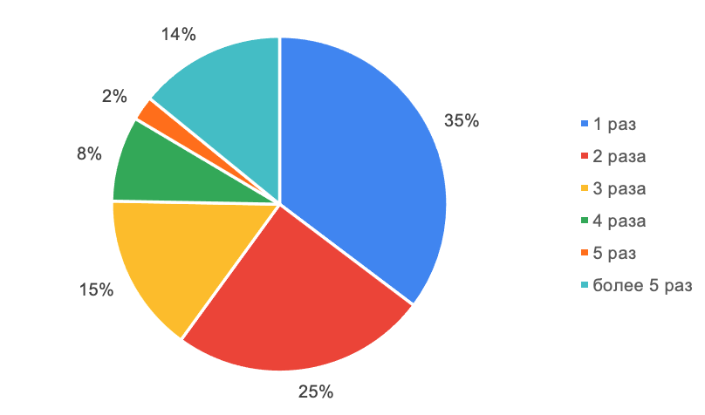
- Распределение респондентов по частоте приобретения билетов по «Пушкинской карте» в 2022-2023 учебном году, среди тех, кто стал чаще посещать культурные мероприятия
Составлено по результатам анкетирования
На Рис. 13 представлены результаты тех респондентов, которые после оформления «Пушкинской карты» не увеличили количество походов на мероприятия, однако все равно посещают культурные мероприятия часто (Группа 3). Более половины опрошенных хотя бы один раз использовали «Пушкинскую карту» при покупке билетов на мероприятия. 22% посетили 2 мероприятия, билеты на которые они купили с помощью карты, 13% – 3 раза.

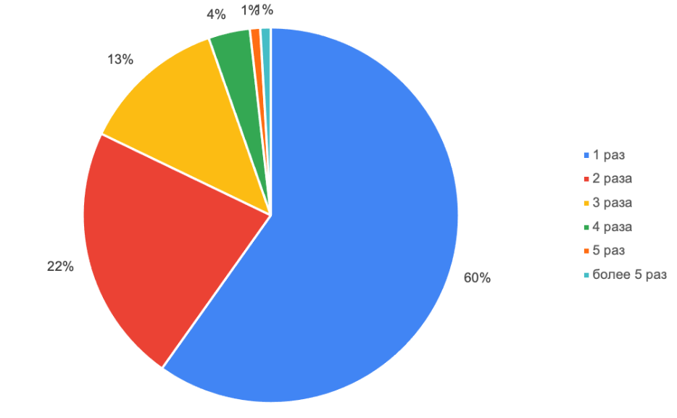
- Распределение респондентов по частоте приобретения билетов по «Пушкинской карте» в 2022-2023 учебном году, среди тех, кто посещает мероприятия часто, но не чаще обычного
Составлено по результатам анкетирования
Таким образом, можно говорить о том, что те респонденты, которые отметили, что социальный проект «Пушкинская карта» повлиял на частоту посещения культурных мероприятий, действительно посещают культурные мероприятия чаще респонденты Группы 1. Респонденты Группы 3 посещают культурные мероприятия почти так же часто, как респонденты Группы 1. Это позволяет говорить о том, что «Пушкинская карта» повышает частоту посещения культурных мероприятий только для тех молодых людей, кто был заинтересован в этом.

Regul – частота посещения учреждений культуры
Для оценки данного критерия, респондентам предлагалось ответить на вопрос «Как часто вы посещаете культурные мероприятия». Результаты были получены следующие: 31% – раз в месяц, 25,9% – несколько раз в полгода, 23,5% – несколько раз в месяц, 10,5% – раз в полгода, 4,6% – несколько раз в год, 1,9% – раз в год, 1,1% – никогда, 0,8% – раз в неделю и несколько раз в неделю.
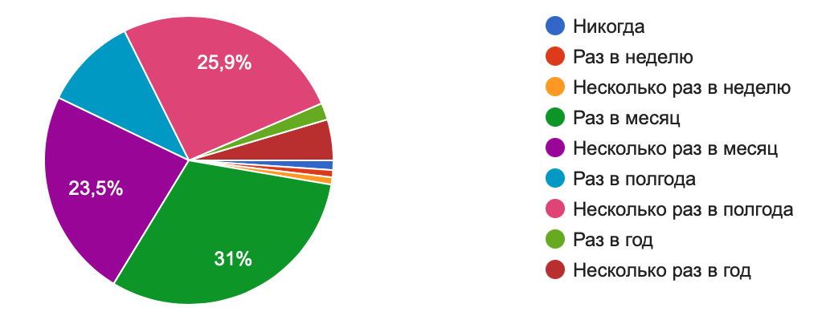
- Распределение респондентов по частоте посещения культурных мероприятий (Группа 1)
Составлено по результатам анкетирования
Среди респондентов из второй выборки, почти треть посещает мероприятия несколько раз в полгода, 26% – раз в месяц, 22%– несколько раз в месяц. (см Рис. 15)
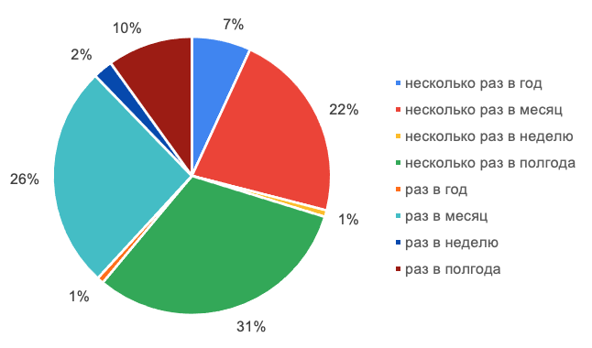
- Распределение респондентов по частоте посещения культурных мероприятий (Группа 2)
Составлено по результатам анкетирования
На Рис. 16 представлено распределение респондентов из Группы 3. В данном случае, более трети респондентов ходят на мероприятия раз в месяц, 26% – несколько раз в месяц, 23% – несколько раз в полгода.
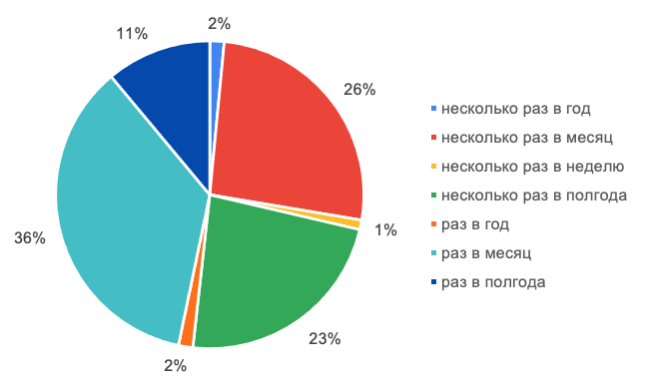
- Распределение респондентов по частоте посещения культурных мероприятий (Группа 3)
Составлено по результатам анкетирования
Результаты оценки данного критерия для трех групп респонедтов позволяют говорить о том, что респонденты из Группы 2 посещают культурные мероприятия чаще (и, следовательно, регулярнее), чем респонденты из Группы 3 и чем респонденты в среднем по выборке (Группа 1). Последние имеют тенденцию ходить на мероприятия один или несколько раз в месяц (36% и 26% соответственно) и меньше трети посещают мероприятия несколько раз в полгода (23%), однако 11% опрошенных посещают мероприятия раз в полгода. В то время как респонденты второй выборки более склонны к посещению культурных мероприятий несколько раз в пол года (31%), раз в месяц (26%) и несколько раз в месяц (22%) соответственно. А также, часть респондентов второй выборки (7%), в отличии от третьей (2%), посещает культурные мероприятия хотя бы несколько раз в год. Таким образом, «Пушкинская карта» позволяет повысить частоту посещения учреждений культуры для тех, кто и так посещал их чаще.

Top – выделение учреждений культуры в ТОП-3 учреждений для проведения свободного времени
Проведение досуга молодыми людьми может быть очень разнообразным. Однако для такого параметра, как популяризация проведения досуга в учреждениях культуры, важно, чтобы молодежь выбирала хотя бы одно такое учреждение.
Так, на Рис. 17 видно, что в качестве «топ-3» способов проведения досуга, молодые люди выбрали: «сижу дома», «хожу в кафе, ресторан, бар» и «гуляю по улицам города». Данные результаты говорят о том, что на данном этапе данный критерий еще не достиг поставленной цели.
В данном критерии рассматривается только общая выборка, в связи с тем, что она дает более полное представление о всей ситуации и предпочтениях молодых людей.

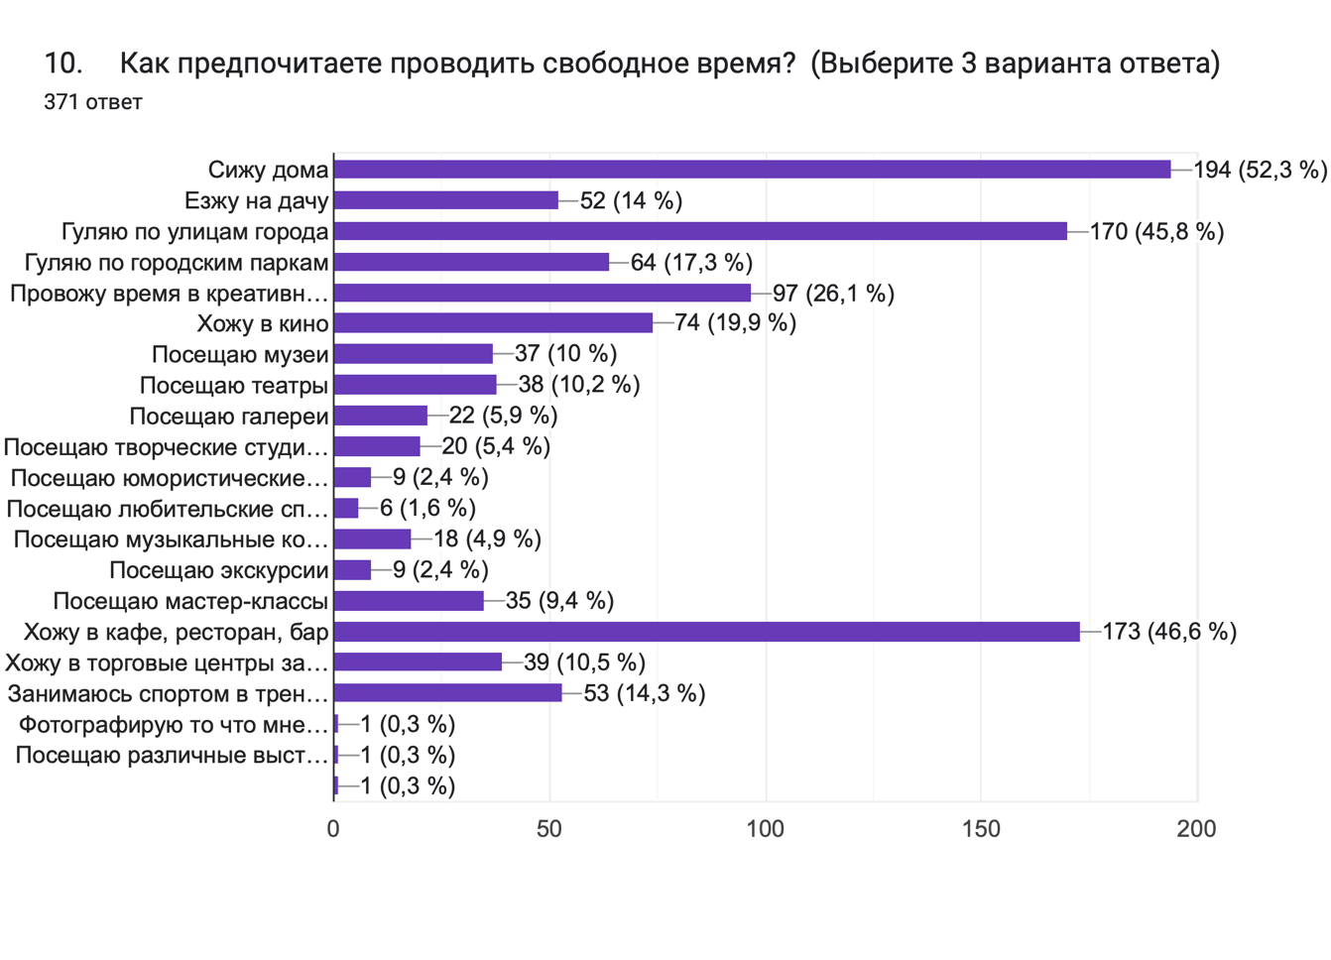
- Основные способы проведения досуга респондентами
Составлено по результатам анкетирования
Составлено по результатам анкетирования
Как показывают данные опроса, учреждения культуры не попали в ТОП-3 по выборке. Однако, нельзя не отметить, что высокие показатели имеются у таких пунктов, как «провожу время в креативных кластерах (Новая Голландия/ Севкабель порт/ Никольские ряды и т.д.)» и «хожу в кино». Можно предположить, что при определенных стратегиях развития этих учреждений культуры, именно они в будущем могут входить в рейтинг «топ-3» мест для проведения свободного времени молодежи.

Info – причина принятия решения при выборе культурного мероприятия
Для оценки данного критерия необходимо было понять, как именно молодые люди выбирают мероприятия для покупки билетов по «Пушкинской карте». Как видно на Рис. 18, основными тенденциями являются: «заранее знаю, что мне нравится и куда хочу пойти», «изучаю в интернете все доступные мероприятия», «по совету друзей» и «увидел рекламу».
На основе этих данных, можно сделать следующие выводы:
1) большинство мероприятий, которые посещают молодые люди по «Пушкинской карте» находятся в афише доступных по ней мероприятий, однако часть респондентов предпочитают изучать/проверять в интернете действительность доступности данных мероприятий в афише;
2) основными причинами, независящими от самого респондента (воздействие на принятие решение сторонними ресурсами), для приобретения билетов по «Пушкинской карте» являются реклама и советы друзей, то есть, можно говорить о том, что использование этих каналов для продвижения использования «Пушкинской карты» может быть одним из основных PR- инструментов.
В данном случае, как и в предыдущем, рассматривается только общая выборка.
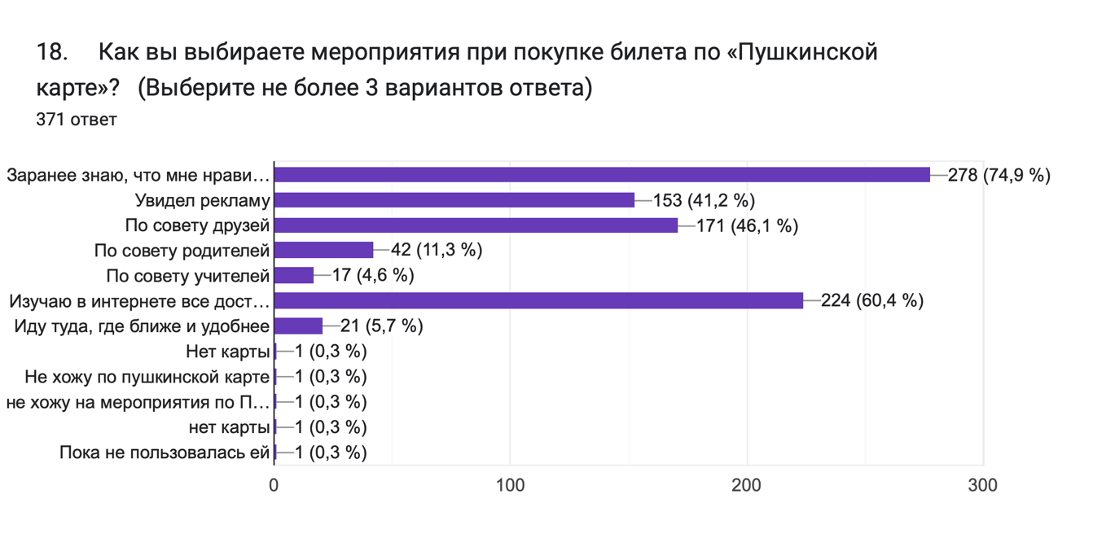
- Распределение респондентов по способу выбор мероприятий при покупке билета по «Пушкинской карте»
Составлено по результатам анкетирования
Важным выводом при анализе данного критерия является то, что многие молодые люди (74,9%) принимают решение о выборе культурного мероприятия самостоятельно, без влияния третьих лиц. Это позволяет говорить о возможности формирования пула культурных мероприятий, интересных для разных категорий молодых людей.

Afford – доступность культурных мероприятий
Под доступностью культурных мероприятий понимается финансовая возможность приобретать билеты. Для того, чтобы оценить этот критерий, необходимо было рассмотреть несколько элементов:
- Появление дополнительных финансов, которые молодые люди могут использовать для покупки билетов на те мероприятия, на которые раньше они не могли ходить. Так, на Рис. 10 видно, что 22,4% всех опрошенных (Группа 1) отметили, что с оформлением «Пушкинской карты» у них появилась возможность ходить на те мероприятия, на которые у них раньше не хватало денежных средств.
Говоря о респондентах, которые относятся к Группе 2, то стоит отметить, что больше трети отметили, что «Пушкинская карта» позволила им посещать культурные мероприятия, на которые раньше не хватало финансов. (см Рис. 19)
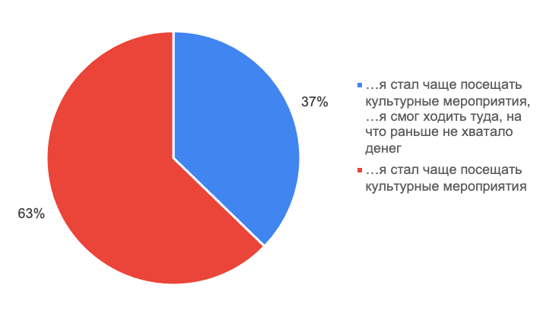
- Влияние «Пушкинской карты» на финансовую доступность культурных мероприятий для респондентов Группы 2
Составлено по результатам анкетирования
А среди респондентов Группы 3 только 8% отметили, что «Пушкинская карта» расширила их финансовые возможности для посещения культурных мероприятий (см Рис. 20).
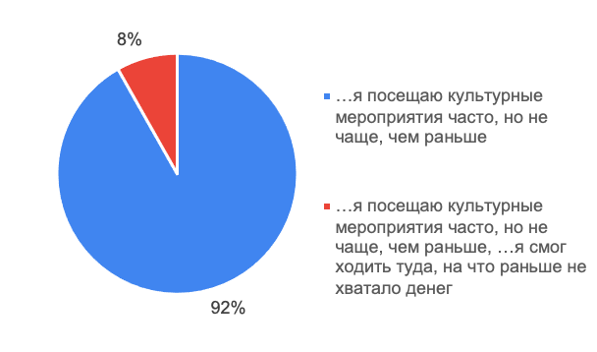
- Влияние «Пушкинской карты» на финансовую доступность культурных мероприятий респондентов Группы 3
Составлено по результатам анкетирования
- Наиболее частые стратегии при покупке билетов по «Пушкинской карте. На рис. 21 видно, что основным сценарием поведения (66,3% респондентов Группы 1) является утверждение: «цена билета не важна, главное, чтобы было интересно». Второй по популярности стратегией (21,6%) является: «Я стараюсь покупать самые дорогие билеты, потому что мне не нужно тратить свои деньги». 10,8% респондентов ответили: «Я стараюсь купить самые недорогие из доступных билетов, чтобы сходить на большее количество мероприятий». Важно понимать, что все эти стратегии являются «выигрышными». Так в случае первого варианта молодые люди ставят главной целью посещение интересных мероприятий по любой цене, то есть, при любом принятом решении, финансовые возможности молодых людей будут направлены на решение этой потребности в неопределенном количестве раз. Вторая стратегия направлена на то, чтобы купить самые дорогие билеты, которые чаще всего подразумевают под собой лучшие места на культурных мероприятиях или на мероприятия, которые являются эксклюзивными/ограниченными по времени проведения/редкими. Третья стратегия направлена на то, чтобы посетить как можно большее количество мероприятий, хоть и по меньшей цене (то есть в некоторых случаях удобство и комфорт, как во второй стратегии, уступает количеству возможностей соприкоснуться с культурой и искусством). В данном случае молодые люди стремятся увеличить число посещений учреждений культуры за счет денег, выделенных государством.
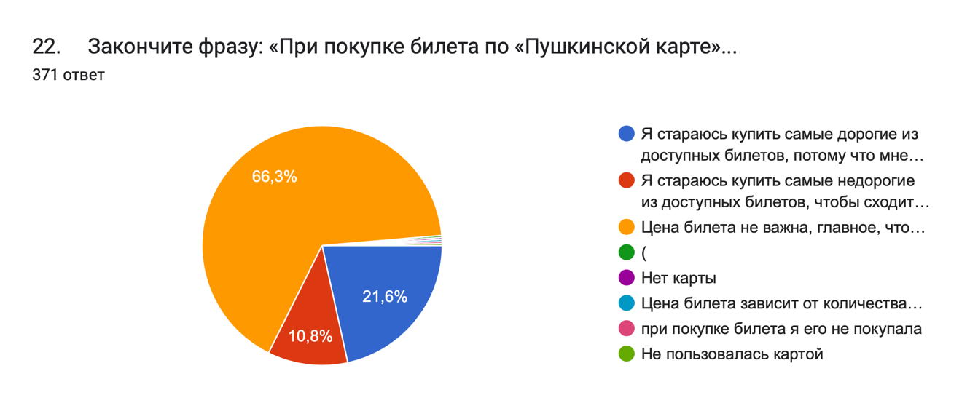
- Сценарии поведения молодых людей при покупке билетов на мероприятия из афиши «Пушкинской карты»
Составлено по результатам анкетирования
Таким образом, оценка критериев эффективности социальной программы «Пушкинская карта» позволяет сделать ввод о том, что она не полностью достигла заявленных целей (см. таблицу 3).

Таблица 3. Эффективность социальной программы «Пушкинская карта»: результаты оценки криитериев эффективности
Цель программы* | Критерии оценки | Группа 1 | Группа 2 | Группа 3
Увеличение интереса молодых людей к искусству и культуре | - количество посещений учреждений культуры в год | №2 | №1 | №3
 | - частота посещения учреждений культуры | №2 | №1 | №3
Популяризация проведения досуга в учреждениях культуры | - выделение учреждений культуры в «топ-3» мест для проведения свободного времени | Нет | Нет | Нет
 | - причина принятия решения при выборе культурного мероприятия | 74,9% - знают что хотят  60,4% - ищут в Интернете  46,1% - по совету друзей
 | - повышение доступности культурных мероприятий, на которые не могли раньше себе позволить сходить | 22,4% - да | 37% - да | 8% - да

Одним из ограничений полученных выводов является то, что оценить динамику посещений культурных мероприятий социальной программы «Пушкинская карта» не представляется возможным в силу того, что программа действует с 2021 года.
Результаты проведенного анализа показывают, что наибольшая эффективность программы была достигнута среди той группы молодежи, которая стала чаще посещать культурные мероприятия, а, значит, была заинтересована в получении такой возможности. Таким образом, для повышения культурного уровня молодежи, необходимо формировать потребность в посещении культурных мероприятий еще до включения их в перечень получателей льгот по социальной программе «Пушкинская карта».

2.3 Рекомендации для повышения эффективности социальной программы «Пушкинская карта»
На основании результатов проведённого анализа можно сформировать рекомендации, которые могли бы увеличить эффективность программы «Пушкинская карта».
Усиление PR- и маркетинговых стратегий и развитие социальных сетей/интернет порталов
Данная рекомендация подразумевает под собой работу с различными маркетинговыми каналами. Как было отмечено выше, многие пользователи перед тем, как идти на какое-либо мероприятие по «Пушкинской карте», проверяют, есть ли оно в афише программы. Также, часть респондентов отмечала то, что они увидели рекламу того, что мероприятие можно посетить, купив билеты с помощью карты.
Однако, некоторые респонденты отмечают, что они «не оформили карту, так как не видели необходимости в этом для себя». Это может говорить о том, что существует проблема недоверия к «Пушкинской карте» на разных уровнях ее реализации (сам продукт, способ использования, выгода и т.д.), до сих пор существует информационная асимметрия, недостаточное понимание целей, задач, эффективности использования «Пушкинской карты» и другие.
Основываясь на этом, важным шагом для усиления эффективности программы «Пушкинская карта», является работа с маркетинговым продвижением на разных уровнях. Так как проект ориентирован н молодежь, то в первую очередь необходимо делать упор на социальные сети, в которых можно рассказывать о действии программы различными способами (посты, инфографика, видеосюжеты, онлайн/офлайн встречи с представителями команды организаторов проекта и представителями учреждений и т.д.). Также необходимо улучшать наружную рекламу. Она поможет молодым людям замечать важные детали, которые могут привлечь их внимание и в результате увеличить частоту использования «Пушкинской карты».
Помимо прочего, в проведенном опросе, респонденты отвечали также на вопросы, касающиеся того, оформлена ли у них «Пушкинская карта», какие мероприятия они посещали и т.д. Именно на основе этих вопросов можно выделить некоторые рекомендации:
Увеличение разнообразия мероприятий, доступных по «Пушкинской карте», которые были бы интересны молодым людям.
Так как большинство респондентов (74,6%) ответили, что они заранее знают, какие мероприятия им интересно посещать, то в первую очередь важно понять, на какие культурные мероприятия в целом предпочитают ходить молодые люди. Как видно на Рис. 22, самыми популярными типами мероприятий среди молодежи являются кино (50,7%), выставка (48%), мастер-класс (36,1%), спектакль (31,5%) и концерт (26,7%).

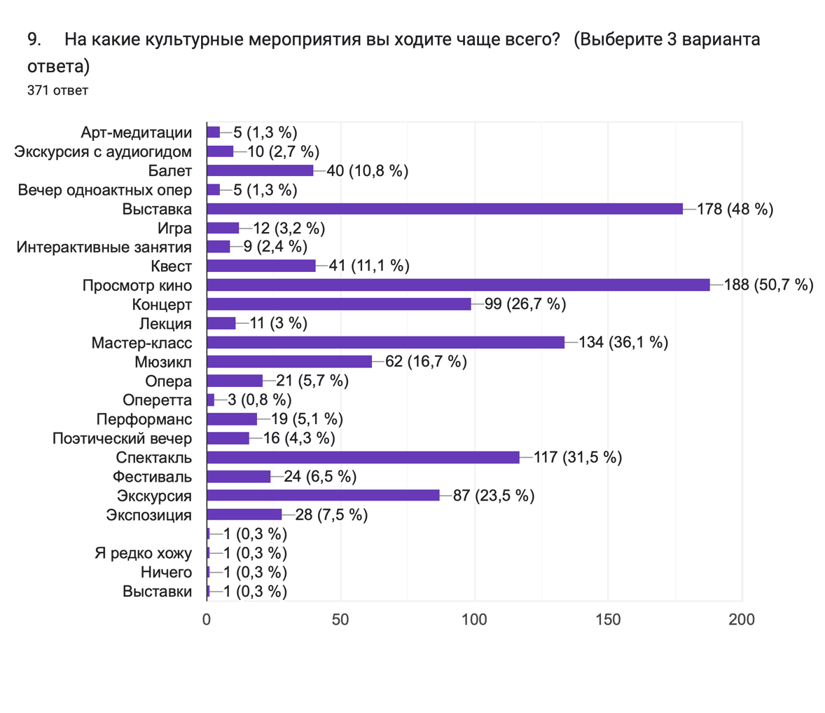
Рис. 22. Список мероприятий, которые молодые люди посещают чаще всего
Составлено по результатам анкетирования

На рис. 23 представлены ответы респондентов на вопрос о том, какие мероприятия они посещали по «Пушкинской карте». Самыми частыми ответами являются: выставка (45,6%), кино (39,6%), спектакль (25,9%), экскурсия (17,8%) и экспозиция (14,3%).
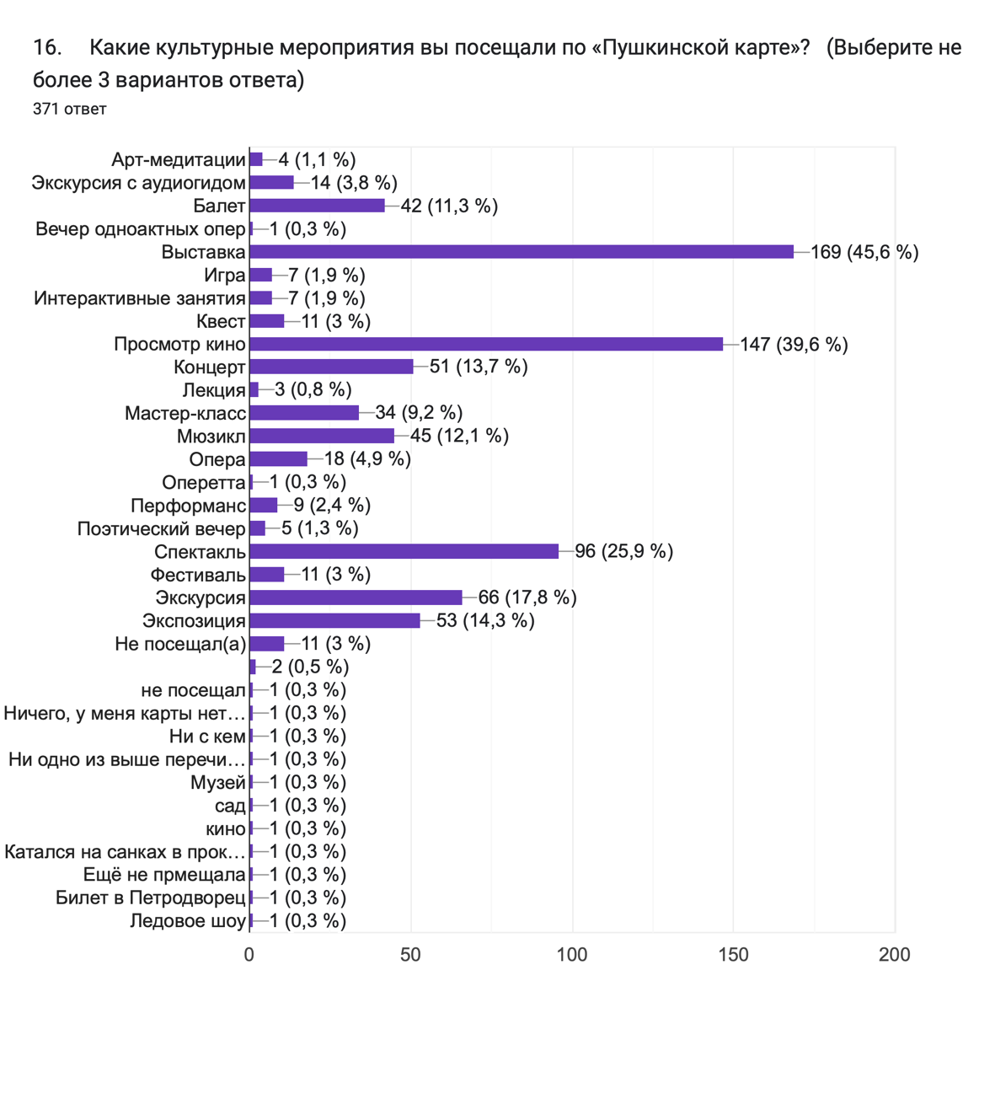
Рис. 23. Список мероприятий, которые чаще всего молодые люди посещают по «Пушкинской карте»
Составлено по результатам анкетирования

Во время анализа афиши мероприятий «Пушкинской карты» в Санкт-Петербурге за март, было выявлено, что больше всего представлено спектаклей, экскурсий и экспозиций (см рис. 3).
На основе этих трех результатов, можно предположить, что молодые люди были бы более заинтересованы в посещении культурных мероприятий тех типов, которые им нравятся и являются наиболее предпочтительными при выборе. Например, в афишу мероприятий «Пушкинской карты» можно было бы включить большее количество различных мастер-классов и выставок, так как именно эти направления были особо выделены респондентами в качестве часто посещаемых мероприятий.
Это также подтверждают некоторые из комментариев респондентов, которые не оформили «Пушкинскую карту»:
«Абсолютно бесполезный кусок пластика, средства на котором ты можешь тратить лишь на определенно выбранные ивенты. Ты не можешь их потратить просто на поход в кино, ты должен выбрать определенный фильм, который входит в программу по Пушкинской карте, зачастую эти фильмы абсолютно никому не интересны, либо вовсе бездарны. Что касается театров и прочего ручаться не могу, так как не хожу в них и не знаю применимы к театру, такие же слова как и про кино.»
«Не особо часто посещаю мероприятия, которые можно оплатить по данной карте.»
«Карта оформлена, но чаще всего нет возможности использовать ее, потому что выбор мероприятий, которые мне интересны – очень ограничен.»

Расширить действие «Пушкинской карты» на другие направления, связанные с культурой.
Ранее в работе проводился сравнительный анализ программы «Пушкинская карта» с Европейскими культурными абонементами. Отличительной чертой зарубежных программ, которая может быть принята во внимание для увеличения интереса молодежи к искусству, является возможность тратить выделенные государством средства не только на культурные мероприятия, но и на книги, музыкальные и художественные принадлежности и т.д.
Респонденты также отметили, что возможность расширения действия карты могла бы сказаться на отношении к ней и к ее использованию: «Несмотря на то, что у меня оформлена "Пушкинская карта", я понимаю, что у меня нет желания тратить ее средства на какие-либо мероприятия. Однако, было бы здорово, если бы эти же средства можно было тратить на различную литературу или атрибуты для искусства (музыкальные/художественные) и т.д.»
Искусство и культура многоформатны, они могут быть представлены как в виде мероприятий, так и в виде литературы, различных инструментов. И для усиления интереса молодежи в данном направлении, а также в качестве государственной поддержки молодых людей, такие расширения действия «Пушкинской карты», могут оказать положительное влияние на достижение целей и задач программы, и на лояльность и интерес молодежи.

Устранение технических проблем при использовании «Пушкинской карты»
Согласно результатам опроса, у некоторых респондентов возникали различные технические сложности как при оформлении карты, так и при покупке билетов. Эти проблемы могут также быть причинами, по которым молодые люди предпочитают не оформлять карту вовсе или не использовать ее, так как приобретение по ней билетов может занять куда больше такого ресурса как время и гораздо проще купить билеты в кассе самого учреждения.
Респонденты также отмечают несовершенство основного приложения «Культура», с помощью которого молодые люди оформляют «Пушкинскую карту»: «В приложении "культура" пришёл отказ в оформлении карты через мобильное приложение.».
Поэтому, очень важно вовремя отслеживать и разрешать различные технические проблемы, которые могут возникать на всем пути клиента при использовании «Пушкинской карты».

Включение частных учреждений культуры в реестр участников социальной программы «Пушкинская карта».
На данный момент все учреждения-партнеры программы являются исключительно государственными. Однако, по всей территории Российской Федерации находится также большое количество различных частных учреждений культуры. И они, зачастую, вызывают у молодежи не меньший интерес.
Особое внимание можно было бы обратить на различные музеи и галереи, которые проводят как постоянные, так и временные выставки/экспозиции. Многие из таких мест выставляют произведения современных русских художников, скульпторов и других творцов. Соответственно, данные мероприятия могли бы пройти отбор в афишу мероприятий «Пушкинской карты» и заодно расширить его, привлекая больше внимания молодых людей к искусству и культуре и самому проекту непосредственно.
Также стоит обратить внимание на различные креативные кластеры, так как именно они являются одними из наиболее популярных учреждений культуры, которые выбирают респонденты для проведения досуга. (см. рисунок 17)

Проведение опросов, анкетирований, интервью и использование других инструментов с целью выявления отношения молодежи к «Пушкинской карте» и поиска различных моментов для улучшения программы.
Социальный проект «Пушкинская карта» является новым, но уже за время его существования показывает определенные результаты, также в него добавляют новые функции и возможности. Однако, помимо новых технических элементов, стоит обращать внимание на мнение самих потребителей (молодых людей) о «Пушкинской карте». Для этого возможно раз в год проводить различные опросы и анкетирования, чтобы выявлять потребности молодежи и внедрять новые предложения в структуру проекта. Благодаря тому, что молодые люди могут высказывать свое личное мнение о «Пушкинской карте» непосредственно команде, которая ответственна за данный проект, они могут чувствовать, что их мнение важно и они действительно являются участниками, которые могут повлиять на судьбу проекта. На основе этого, их доверие к проекту будет расти и привлекать новых людей, а также эта возможность может повышать непосредственно интерес к «Пушкинской карте» и искусству.

Заключение
В ходе выпускной квалификационной работы был проведен анализ мероприятий социальной программы «Пушкинская карта» в Санкт-Петербурге, сформированы критерии эффективности социальной программы, проведен опрос молодых людей, которые являются пользователями «Пушкинской карты». Также была проведена оценка эффективности социальной программы «Пушкинская карта». Это позволило определить насколько успешно, на данный момент, социальная программа достигает своих целей и задач. А также обратило внимание на проблемы, решение которых может улучшить полученные результаты.
Итогом работы стало формирование рекомендаций (на основании проведенных анализов), которые могут позволить увеличить эффективность социальной программы «Пушкинская карта» на различных этапах реализации и контроля проекта.

Список источников
- Активным пользователям Единой карты петербуржца стали доступны бесплатные билеты в театры [Электронный ресурс]// Сайт Администрация Санкт-Петербуга. – Режим доступа: https://www.gov.spb.ru/gov/otrasl/c_econom/news/206796/ , свободный. – Загл.с экрана. (09.12.2022)
- Астафьева, Т. В. (2021). ВОЗМОЖНОСТИ ПРОГРАММЫ «ПУШКИНСКАЯ КАРТА» ПО ПОПУЛЯРИЗАЦИИ КУЛЬТУРНЫХ МЕРОПРИЯТИЙ СРЕДИ МОЛОДЕЖИ В САРАТОВСКОЙ ОБЛАСТИ. In Культурное наследие г. Саратова и Саратовской области (pp. 48-53).
- Во Франции выпустили «культурный абонемент» для 18-летних. Зачем это нужно [Электронный ресурс]// Сайт Moscow Daily News. – Режим доступа: https://www.mn.ru/smart/vo-franczii-vypustili-kulturnyj-abonement-dlya-vosemnadczatiletnih-zachem-eto-nuzhno , свободный. – Загл.с экрана. (09.12.2022)
- Единая карта петербуржца [Электронный ресурс]// Сайт Администрация Санкт-Петербуга. – Режим доступа: https://www.gov.spb.ru/gov/otrasl/c_econom/edinaya-karta-peterburzhca/ , свободный. – Загл.с экрана. (09.12.2022)
- Как пандемия повлияла на сферу культуры [Электронный ресурс]// Сайт РБК+1. – Режим доступа: https://plus-one.rbc.ru/economy/kak-pandemiya-povliyala-na-sferu-kultury , свободный. – Загл.с экрана. (09.12.2022)
- Льготы и специальные предложения в учреждениях культуры Петербурга [Электронный ресурс]// Сайт Культура Петербурга. – Режим доступа: https://spbcult.ru/articles/kulturnaya-inklyuziya/lgoty-i-specialnye-predlozheniya-v-uchrezhdeniyah-kultury-peterburga/ , свободный. – Загл.с экрана. (09.12.2022)
- Любимова: расходы на программу «Пушкинская карта» в 2023 году составят 16 млрд рублей [Электронный ресурс]// Сайт ТАСС. – Режим доступа: https://tass.ru/obschestvo/16024977 , свободный. – Загл.с экрана. (09.12.2022)
- Методические рекомендации для учреждений культуры – участников программы «Пушкинская карта» [Электронный ресурс]// Сайт PRO Культура.РФ. – Режим доступа: https://pro.culture.ru/documentation/pushkin_card.pdf , свободный. – Загл.с экрана. (09.12.2022)
- На Госсовете по культуре обсудили развитие программы «Пушкинская карта» [Электронный ресурс]// Сайт Министерство культуры Российской Федерации. – Режим доступа: https://culture.gov.ru/press/news/na_gossovete_po_kulture_obsudili_razvitie_programmy_pushkinskaya_karta_/?sphrase_id=668018 , свободный. – Загл.с экрана. (09.12.2022)
- Названа самая популярная покупка по Пушкинской карте [Электронный ресурс]// Сайт ТАСС. – Режим доступа: https://tass.ru/ekonomika/14500823 , свободный. – Загл.с экрана. (09.12.2022)
- Названы регионы, в которых активнее других используют Пушкинскую карту [Электронный ресурс]// Сайт ТАСС. – Режим доступа: https://tass.ru/kultura/14514231 , свободный. – Загл.с экрана. (09.12.2022)
- Перечень фильмов «Пушкинской карты» (обновляется) [Электронный ресурс]// PRO Культура.РФ. – Режим доступа: https://pro.culture.ru/blog/642 , свободный. – Загл.с экрана. (09.12.2022)
- Постановление Правительства Российской Федерации от 8 сентября 2021 года № 1521 «О социальной поддержке молодежи в возрасте от 14 до 22 лет для повышения доступности организаций культуры».
- Правительство выделило 3,9 млрд рублей на запуск новой культурной программы «Пушкинская карта» [Электронный ресурс]// Сайт Government.ru. – Режим доступа: http://government.ru/news/42943/ , свободный. – Загл.с экрана. (09.12.2022)
- Пушкинская карта [Электронный ресурс]// Сайт Госуслуги.Культура . – Режим доступа: https://culture.gosuslugi.ru , свободный. – Загл.с экрана. (09.12.2022)
- Пушкинская карта [Электронный ресурс]// Сайт Национальные проекты РФ . – Режим доступа: https://национальныепроекты.рф/search?search=пушкинская%20карта&type=2 , свободный. – Загл.с экрана. (09.12.2022)
- Пушкинская карта: рассказываем как пользоваться [Электронный ресурс]// Сайт Национальные проекты РФ. – Режим доступа: https://национальныепроекты.рф/news/pushkinskaya-karta-rasskazyvaem-kak-polzovatsya , свободный. – Загл.с экрана. (09.12.2022)
- Таникова, Е. С. (2021). НОРМАТИВНОЕ РЕГУЛИРОВАНИЕ ФЕДЕРАЛЬНОЙ ПРОГРАММЫ" ПУШКИНСКАЯ КАРТА": РЕАЛИЗАЦИЯ И ПЕРСПЕКТИВЫ РАЗВИТИЯ. Инновационные технологии управления и права, (2), 43-46.
- Усова, Ю. Ю. (2021). РЕАЛИЗАЦИЯ НАЦИОНАЛЬНОГО ПРОЕКТА «КУЛЬТУРА» В РАМКАХ ФЕДЕРАЛЬНОЙ И РЕГИОНАЛЬНОЙ МОЛОДЕЖНОЙ КУЛЬТУРНОЙ ПОЛИТИКИ. ПРОБЛЕМЫ И РЕЗУЛЬТАТЫ ЕГО ВНЕДРЕНИЯ. In ЛУЧШАЯ ИССЛЕДОВАТЕЛЬСКАЯ РАБОТА 2021 (pp. 81-85).
- «Это вызывает отвращение к культуре». Почему «Пушкинская карта» плохо работает в глубинке [Электронный ресурс]// МЕЛ. – Режим доступа: https://mel.fm/blog/olga-miryasova1/52689-eto-vyzyvayet-otvrashcheniye-k-kulture-pochemu-pushkinskaya-karta-plokho-rabotayet-v-glubinke, свободный. – Загл.с экрана. (06.04.2023)
- Black J. The Oxford dictionary of economics 2 Ed. – New York: Oxford, 2003. – 137 с.
- Burches E., Burches M. Efficacy, effectiveness and efficiency in the health care: The need for an agreement to clarify its meaning //Int Arch Public Health Community Med. – 2020. – Т. 4. – №. 1. – С. 1-3.
- Culture & COVID-19 Impact & Response Tracker [Электронный ресурс]// Сайт UNESCO. – Режим доступа: https://en.unesco.org/sites/default/files/issue_7_en_culture_covid-19_tracker-5.pdf , свободный. – Загл.с экрана. (09.12.2022)
- Flew, T., & Kirkwood, K. (2021). The impact of COVID-19 on cultural tourism: Art, culture and communication in four regional sites of Queensland, Australia. Media International Australia, 178(1), 16-20.
- How COVID-19 is impacting Asia’s film industries [Электронный ресурс]// Сайт The Diplomat. – Режим доступа: https://thediplomat.com/2020/07/how-covid-19-is-impacting-asias-film-industries/ , свободный. – Загл.с экрана. (09.12.2022)
- Italy's 'Cultural Allowance' For Teens Aims To Educate, Counter Extremism [Электронный ресурс]// Сайт NPR. – Режим доступа: https://www.npr.org/sections/parallels/2016/09/27/495648319/italys-cultural-allowance-for-teens-aims-to-educate-counter-extremism , свободный. – Загл.с экрана. (09.12.2022)
- Pedro Sánchez anuncia un bono cultural de 400 euros para los jóvenes que cumplan 18 años en 2022 [Электронный ресурс]// Сайт El Pais. – Режим доступа: https://elpais.com/cultura/2021-10-06/pedro-sanchez-anuncia-un-bono-cultural-de-400-euros-para-los-jovenes.html , свободный. – Загл.с экрана. (09.12.2022)
- Stevenson A. (ed.). Oxford dictionary of English. – Oxford University Press, USA, 2010.
- The impact of COVID-19 on cultural tourism: art, culture and communication in four regional sites of Queensland, Australia [Электронный ресурс]// SAGE journals. Режим доступа: https://journals.sagepub.com/doi/full/10.1177/1329878X20952529, свободный. – Загл.с экрана. (09.12.2022).
- Vrdoljak, A. F., & Bauer, A. A. (2020). Pandemics and the role of culture. International Journal of Cultural Property, 27(4), 441-448.
- Why European Countries Are Giving Teens Free Money To Spend on Books, Music, and Theater [Электронный ресурс]// Сайт TIME. – Режим доступа: https://time.com/6236940/europe-germany-youth-culture-pass/ , свободный. – Загл.с экрана. (09.12.2022)

Приложение 1. обязанности и функции участников социальной программы «Пушкинская карта»
5. Министерство культуры Российской Федерации в рамках реализации программы "Пушкинская карта" осуществляет общую координацию реализации программы "Пушкинская карта", в том числе обеспечивает процесс отбора и включения организаций культуры и мероприятий в реестр организаций культуры и реестр мероприятий.
Для обеспечения реализации программы "Пушкинская карта" Министерство культуры Российской Федерации формирует и утверждает состав экспертного совета при Министерстве культуры Российской Федерации, обеспечивает эксплуатацию и развитие платформы "PRO.Культура.РФ", а также доступ к ней участников программы "Пушкинская карта" в объеме, необходимом для ее реализации, взаимодействует с органами исполнительной власти субъектов Российской Федерации в сфере культуры по вопросам организации работы региональных экспертных советов.
6. Министерство цифрового развития, связи и массовых коммуникаций Российской Федерации в рамках реализации программы "Пушкинская карта" обеспечивает разработку и функционирование мобильного приложения, обеспечивающего регистрацию граждан в единой системе идентификации и аутентификации, в том числе посредством представления сведений об основном документе, удостоверяющем личность гражданина Российской Федерации, фотографического изображения лица гражданина, и присоединение к программе "Пушкинская карта", а также ведет реестр сведений о проданных билетах на основании данных, представленных организациями культуры, оператором и иными участниками программы "Пушкинская карта".
7. Федеральное казенное учреждение организует работу, в том числе во взаимодействии с Министерством культуры Российской Федерации и органами исполнительной власти субъектов Российской Федерации в сфере культуры, по отбору организаций культуры и мероприятий для включения в реестр организаций культуры и реестр мероприятий, обеспечивает ведение на платформе "PRO.Культура.РФ" реестра организаций культуры и реестра мероприятий, а также организует в режиме реального времени доступ к ним участников программы "Пушкинская карта", подготавливает рекомендации по заполнению реестра организаций культуры и реестра мероприятий, осуществляет взаимодействие с участниками программы "Пушкинская карта" по вопросам реализации программы "Пушкинская карта".
8. Организации культуры в рамках реализации программы "Пушкинская карта":
размещают на платформе "PRO.Культура.РФ" заявки о включении мероприятий в реестр мероприятий согласно рекомендациям, подготовленным федеральным казенным учреждением, посредством регистрации и создания личного кабинета на платформе "PRO.Культура.РФ";
заключают с оператором соглашения о взаимодействии, предусматривающие права и обязанности оператора и организации культуры в целях соблюдения положений, установленных настоящими Правилами;
обеспечивают использование устройств терминального доступа для приема карт при реализации и возврате билетов и не используют указанные устройства терминального доступа для совершения иных операций, не предусмотренных программой "Пушкинская карта";
представляют в Министерство культуры Российской Федерации посредством регистрации в личном кабинете на платформе "PRO.Культура.РФ" технические параметры устройств терминального доступа, указанные в абзаце восемнадцатом пункта 3 настоящих Правил;
обеспечивают реализацию билетов, в том числе с привлечением билетных операторов (агрегаторов), на основании заключенных договоров и (или) соглашений;
обеспечивают передачу информации о билетах и их покупателях, в том числе посредством информационных систем участников программы "Пушкинская карта", в реестр сведений о проданных билетах;
обеспечивают при проведении показов фильмов подачу в единую федеральную автоматизированную информационную систему сведений о показах фильмов в кинозалах, предусматривающих также сведения о продаже билета в рамках программы "Пушкинская карта";
подтверждают личность гражданина, предъявившего билет, в том числе путем сравнения с основным документом, удостоверяющим личность гражданина Российской Федерации;
осуществляют гашение (признание недействительными) билетов при посещении гражданином мероприятий;
осуществляют передачу сведений о возврате билета в реестр сведений о проданных билетах;
осуществляют передачу сведений о гашении (признании недействительным) билета в реестр сведений о проданных билетах;
обеспечивают реализацию билетов на показы фильмов исключительно с использованием устройств терминального доступа, по которым в соответствии с требованиями к присвоению кодов категорий торгово-сервисных предприятий (МСС) установлен код "7832 (Кинотеатры)".
9. Оператор в рамках реализации программы "Пушкинская карта":
обеспечивает организационно-технологическую возможность оплаты билетов с использованием карты на сайте организации культуры, включенной в реестр организаций культуры, или с использованием устройств терминального доступа, а также возврат средств по ранее оплаченным билетам через платежную инфраструктуру национальной платежной системы в случае возврата билета (билетов);
прекращает возможность использования карты в случаях, установленных пунктом 31 настоящих Правил;
представляет в мобильное приложение информацию об остатке лимита средств, находящихся на карте;
представляет в реестр сведений о проданных билетах сведения о билетах, оплаченных картой, эмитентом которой является оператор;
представляет ежемесячно в Министерство культуры Российской Федерации информацию о размере средств (проданных билетах), подлежащих компенсации за счет предоставления субсидии в рамках программы "Пушкинская карта";
заключает с организациями культуры и билетными операторами (агрегаторами) соглашения о взаимодействии, предусматривающие права и обязанности сторон в целях соблюдения положений, установленных настоящими Правилами;
осуществляет с согласия гражданина его регистрацию в единой системе идентификации и аутентификации при обращении гражданина к оператору в целях выпуска карты.
10. Экспертные советы в рамках реализации программы "Пушкинская карта" формируют рекомендации по популяризации мероприятий организаций культуры для Министерства культуры Российской Федерации, органа исполнительной власти субъекта Российской Федерации в сфере культуры, а также рассматривают поданные организациями культуры заявки на включение организаций культуры в реестр организаций культуры и их мероприятий в реестр мероприятий и принимают решения об их включении в соответствующие реестры.
Заявки организаций культуры на включение организаций культуры в реестр организаций культуры и их мероприятий в реестр мероприятий рассматриваются экспертным советом не более 3 рабочих дней.
12. Билетные операторы (агрегаторы) в рамках реализации программы "Пушкинская карта":
обеспечивают организационно-технологическую возможность оплаты билетов с использованием карты;
заключают с оператором соглашения о взаимодействии, предусматривающие права и обязанности оператора и билетных операторов (агрегаторов) в целях соблюдения положений, установленных настоящими Правилами;
обеспечивают использование устройств терминального доступа при реализации и возврате билетов в соответствии с настоящими Правилами и не используют указанные устройства для совершения иных операций, не предусмотренных программой "Пушкинская карта";
представляют в реестр сведений о проданных билетах сведения о проданных билетах, в том числе информацию об их возврате и гашении (признании недействительными).
13. Участниками программы "Пушкинская карта" (за исключением граждан) осуществляются обработка, хранение и использование персональных данных гражданина. Доступ к указанным данным и их защита осуществляются с соблюдением требований, установленных законодательством Российской Федерации об информации, информационных технологиях и о защите информации и законодательством Российской Федерации в области персональных данных.

Приложение 2. Анкета
- Являетесь ли вы гражданином России?
  - Да
  - Нет
- Где вы живете?
  - Санкт-Петербург
  - Ленинградская область
  - Другое: ____
- Если в предыдущем вопросе вы ответили, что проживаете в Ленинградской области, укажите, пожалуйста, где именно
- Укажите ваш пол
  - Мужской
  - Женский
- Укажите, пожалуйста, уровень вашего образования
  - еще не закончил школу
  - закончил школу
  - учусь в колледже (техникуме)
  - закончил колледж (техникум), больше не учусь
  - учусь в ВУЗе (бакалавриат)
  - закончил ВУЗ (бакалавриат)
- Каково Ваше основное занятие в настоящий момент?
  - учусь с школе
  - студент, не работаю
  - студент, работаю в свободное время
  - временно не работаю и не учусь
- Сколько вам лет?
  - младше 14
  - 14-16
  - 17-18
  - 19-22
  - старше 22
- Охарактеризуйте, пожалуйста, материальное положение Вашей семьи. *
  - Очень тяжелое, так как хватает только на еду
  - Тяжелое, так как хватает только на еду и одежду
  - Умеренное, так как хватает на еду, одежду и отпуск раз в году
  - Хорошее, так как хватает на еду, одежду, покупку автомобиля и отпуск раз в году
  - Очень хорошее, так как хватает на всё, вплоть до покупки одежды и автомобилей, дорогостоящего отдыха на престижных курортах несколько раз в году
- Как часто вы посещаете культурные мероприятия?
  - Никогда
  - Раз в неделю
  - Несколько раз в неделю
  - Раз в месяц
  - Несколько раз в месяц
  - Раз в полгода
  - Несколько раз в полгода
  - Раз в год
  - Несколько раз в год
- На какие культурные мероприятия вы ходите чаще всего? (Выберите 3 варианта ответа)
  - Арт-медитации
  - Экскурсия с аудиогидом
  - Балет
  - Вечер одноактных опер
  - Выставка
  - Игра
  - Интерактивные занятия
  - Квест
  - Просмотр кино
  - Концерт
  - Лекция
  - Мастер-класс
  - Мюзикл
  - Опера
  - Оперетта
  - Перформанс
  - Поэтический вечер
  - Спектакль
  - Фестиваль
  - Экскурсия
  - Экспозиция
  - Другое: ____
- Как предпочитаете проводить свободное время? (Выберите 3 варианта ответа)
  - Сижу дома
  - Езжу на дачу
  - Гуляю по улицам города
  - Гуляю по городским паркам
  - Провожу время в креативных кластерах (Новая Голландия/Севкабель Порт/ Никольские ряды и т.д.)
  - Хожу в кино
  - Посещаю музеи
  - Посещаю театры
  - Посещаю галереи
  - Посещаю творческие студии: театральные, художественные, музыкальные
  - Посещаю юмористические шоу (стендап, импровизационные шоу)
  - Посещаю любительские спектакли
  - Посещаю музыкальные концерты
  - Посещаю экскурсии
  - Посещаю мастер-классы
  - Хожу в кафе, ресторан, бар
  - Хожу в торговые центры за покупками
  - Занимаюсь спортом в тренажерном зале/ на улице
  - Другое: ____
- С кем Вы обычно проводите свободное время
  - Один\одна
  - Со своим молодым человеком\девушкой
  - С лучшим другом\подругой
  - В компании друзей
  - С родителями \ родственниками
  - Не хожу на мероприятия по «Пушкинской карте»
  - Другое: ____
- Оформлена ли у вас «Пушкинская карта»?
  - Да, оформил еще в 2021-2022 учебном году
  - Да, оформил в 2022-2023 учебном году
  - Нет
  - Не знаю, что это такое
- Если в предыдущем вопросе вы ответили «Нет», укажите, пожалуйста, причину, по которой вы этого не сделали:
- Совершали ли вы когда-либо покупки по «Пушкинской карте»?
  - Да
  - Нет
- Совершали ли вы покупки по «Пушкинской карте» в 2022-2023 учебном году?
  - Да
  - Нет
- Если «Да», то сколько раз вы приобретали билеты по «Пушкинской карте» в 2022-2023 учебном году?
  - 1 раз
  - 2 раза
  - 3 раза
  - 4 раза
  - 5 раз
  - более 5 раз
- Какие культурные мероприятия вы посещали по «Пушкинской карте»? (Выберите не более 3 вариантов ответа)
  - Арт-медитации
  - Экскурсия с аудиогидом
  - Балет
  - Вечер одноактных опер
  - Выставка
  - Игра
  - Интерактивные занятия
  - Квест
  - Просмотр кино
  - Концерт
  - Лекция
  - Мастер-класс
  - Мюзикл
  - Опера
  - Оперетта
  - Перформанс
  - Поэтический вечер
  - Спектакль
  - Фестиваль
  - Экскурсия
  - Экспозиция
  - Другое: ____
- С кем вы обычно ходите на мероприятия по «Пушкинской карте»?
  - Один\одна
  - Со своим молодым человеком\девушкой
  - С лучшим другом\подругой
  - В компании друзей
  - С родителями \ родственниками
  - Не хожу на мероприятия по «Пушкинской карте»
  - Другое: ____
- Как вы выбираете мероприятия при покупке билета по «Пушкинской карте» (Выберите не более 3 вариантов ответа)
  - заранее знаю, что мне нравится и куда хочу пойти
  - увидел рекламу
  - по совету друзей
  - по совету родителей
  - по совету учителей
  - изучаю в интернете все доступные мероприятия
  - иду туда, где ближе и удобнее
  - Другое: ____
- Выберите утверждения, которые считаете верными:
  - У меня не было никаких технических сложностей при оформлении и использовании «Пушкинской карты»
  - У меня были технические сложности с оформлением «Пушкинской карты»
  - У меня были технические сложности с покупкой билетов по «Пушкинской карте»
  - У меня остались неиспользованные деньги на «Пушкинской карте»
  - Другое: ____
- По «Пушкинской карте» Вы покупаете билеты на мероприятия:
  - В Санкт-Петербурге
  - В Ленинградской области
  - В других городах
- Если в предыдущем вопросе вы ответили «в других городах», уточните, пожалуйста, в каких именно:
- Закончите фразу: «После оформления «Пушкинской карты»…:
(не более 2 вариантов ответа)
  - …я стал чаще посещать культурные мероприятия
  - …я посещаю культурные мероприятия часто, но не чаще, чем раньше
  - …я все равно не посещаю культурные мероприятия
  - …я смог ходить туда, на что раньше не хватало денег
  - Другое: ____
- Закончите фразу: «При покупке билета по Пушкинской карте…
  - я стараюсь купить самые дорогие из доступных билетов, потому что мне нужно тратить свои деньги
  - я стараюсь купить самые недорогие из доступных билетов, чтобы сходить на большее количество мероприятий
  - цена билета не важна, главное, чтобы было интересно
  - Другое: ____

SAGE journals// The impact of COVID-19 on cultural tourism: art, culture and communication in four regional sites of Queensland, Australia: [Электронный ресурс]. URL: https://journals.sagepub.com/doi/full/10.1177/1329878X20952529, режим доступа – свободный; дата обращения: 20.03.2023.
Plus-one.RBC// Как пандемия повлияла на сферу культуры: [Электронный ресурс]. URL: https://plus-one.rbc.ru/economy/kak-pandemiya-povliyala-na-sferu-kultury , режим доступа – свободный; дата обращения: 20.03.2023.
https://en.unesco.org/sites/default/files/issue_7_en_culture_covid-19_tracker-5.pdf
The Diplomat// How COVID-19 is impacting Asia’s Film industries: [Электронный ресурс]. URL: https://thediplomat.com/2020/07/how-covid-19-is-impacting-asias-film-industries/, режим доступа – свободный; дата обращения: 20.03.2023.
Cambridge Core// Pandemics and the role of culture: [Электронный ресурс]. URL: https://www.cambridge.org/core/journals/international-journal-of-cultural-property/article/abs/pandemics-and-the-role-of-culture/D12C2EFD423C486978AF9C22FEA4F529, режим доступа – свободный; дата обращения: 20.03.2023.
Cambridge Core// Pandemics and the role of culture: [Электронный ресурс]. URL: https://www.cambridge.org/core/journals/international-journal-of-cultural-property/article/abs/pandemics-and-the-role-of-culture/D12C2EFD423C486978AF9C22FEA4F529, режим доступа – свободный; дата обращения: 20.03.2023.
См.: Постановление Правительства Российской Федерации от 8 сентября 2021 года № 1521 «О социальной поддержке молодежи в возрасте от 14 до 22 лет для повышения доступности организаций культуры»
Методические рекомендации для учреждений культуры – участников программы «Пушкинская карта»: [Электронный ресурс]. URL: https://pro.culture.ru/documentation/pushkin_card.pdf, режим доступа – свободный; дата обращения: 20.03.2023.
Национальные проекты// Пушкинская карта: рассказываем, как пользоваться: [Электронный ресурс]. URL: https://национальныепроекты.рф/news/pushkinskaya-karta-rasskazyvaem-kak-polzovatsya, режим доступа – свободный; дата обращения: 20.03.2023.
Тот же.
Правительство России// Правительство выделило 3,9 млрд рублей на запуск новой куьтурной программы «Пушкинская карта»: [Электронный ресурс]. URL: http://government.ru/news/42943/, режим доступа – свободный; дата обращения: 20.03.2023.
ТАСС// Любимова: расходы на программу «Пушкинская карта» в 2023 году составят 16 млрд рублей : [Электронный ресурс]. URL: https://tass.ru/obschestvo/16024977, режим доступа – свободный; дата обращения: 20.03.2023.
См.: Постановление Правительства Российской Федерации от 8 сентября 2021 года № 1521 «О социальной поддержке молодежи в возрасте от 14 до 22 лет для повышения доступности организаций культуры»
Госуслуги// Пушкинская карта : [Электронный ресурс]. URL: https://culture.gosuslugi.ru, режим доступа – свободный; дата обращения: 20.03.2023.
Национальные проекты// Пушкинская карта новости: [Электронный ресурс]. URL: https://национальныепроекты.рф/search?search=пушкинская%20карта&type=2, режим доступа – свободный; дата обращения: 20.03.2023.
Федеральная служба государственной статистики// Численность населения Российской Федерации по полу и возрасту: [Электронный ресурс]. URL: https://rosstat.gov.ru/compendium/document/13284, режим доступа – свободный; дата обращения: 20.03.2023.
Национальные проекты// Пушкинская карта новости: [Электронный ресурс]. URL: https://национальныепроекты.рф/search?search=пушкинская%20карта&type=2, режим доступа – свободный; дата обращения: 20.03.2023.
Министерство культуры Российской Федерации// На Госсовете по культуре обсудили развитие программы «Пушкинская карта»: [Электронный ресурс]. URL: https://culture.gov.ru/press/news/na_gossovete_po_kulture_obsudili_razvitie_programmy_pushkinskaya_karta_/?sphrase_id=668018, режим доступа – свободный; дата обращения: 20.03.2023.
Национальные проекты// Пушкинская карта новости: [Электронный ресурс]. URL: https://национальныепроекты.рф/search?search=пушкинская%20карта&type=2, режим доступа – свободный; дата обращения: 20.03.2023.
ТАСС// Названы регионы, в которых активнее других используют Пушкинскую карту : [Электронный ресурс]. URL: https://tass.ru/kultura/14514231 , режим доступа – свободный; дата обращения: 20.03.2023.
PROКулльтура.РФ// Перечень фильмов «Пушкинской карты» (обновляется) : [Электронный ресурс]. URL: https://pro.culture.ru/blog/642, режим доступа – свободный; дата обращения: 20.03.2023.
ТАСС// Названа самая популярная покупка по Пушкинской карте : [Электронный ресурс]. URL: https://tass.ru/ekonomika/14500823 , режим доступа – свободный; дата обращения: 20.03.2023.
Методические рекомендации для учреждений культуры – участников программы «Пушкинская карта»: [Электронный ресурс]. URL: https://pro.culture.ru/documentation/pushkin_card.pdf, режим доступа – свободный; дата обращения: 20.04.2023.
См.: Постановление Правительства Российской Федерации от 8 сентября 2021 года № 1521 «О социальной поддержке молодежи в возрасте от 14 до 22 лет для повышения доступности организаций культуры»
Тот же.
МЕЛ// «Это вызывает отвращение к культуре». Почему «Пушкинская карта» плохо работает в глубинке : [Электронный ресурс]. URL:https://mel.fm/blog/olga-miryasova1/52689-eto-vyzyvayet-otvrashcheniye-k-kulture-pochemu-pushkinskaya-karta-plokho-rabotayet-v-glubinke, , режим доступа – свободный; дата обращения: 06.04.2023.
Мариинский театр// Покупка билета на «Корсар» : [Электронный ресурс]. URL: https://tickets.mariinsky.ru/ru/performance/TmFSVmc3OEFUKzFXTy9ZNC9oYWpFdz09/?_gl=1*ek77np*_ga*MTc4MTcxMjMyNC4xNjc4MDM2OTU2*_ga_BW69QBE1S3*MTY3ODAzNjk1NS4xLjEuMTY3ODAzNzE0Mi4wLjAuMA, режим доступа – свободный; дата обращения: 01.03.2023.
Мариинский театр Приморская сцена// Покупка билета на «Корсар» : [Электронный ресурс]. URL: https://tickets.mariinsky.ru/prim/ru/performance/2402/, режим доступа – свободный; дата обращения: 01.03.2023.
РБК Life// Более 10 млрд рублей составила сумма покупок по «Пушкинским картам»: [Электронный ресурс]. URL https://www.rbc.ru/life/news/637c9c519a79477524604f5a, , режим доступа – свободный; дата обращения: 07.04.2023
Moscow Daily News// Во Франции выпустили «культурный абонемент» для 18-летних. Зачем это нужно : [Электронный ресурс]. URL: https://www.mn.ru/smart/vo-franczii-vypustili-kulturnyj-abonement-dlya-vosemnadczatiletnih-zachem-eto-nuzhno, режим доступа – свободный; дата обращения: 01.03.2023.
Time// Why European countries are giving teens free money to spend on books, music, and theater : [Электронный ресурс]. URL: https://time.com/6236940/europe-germany-youth-culture-pass/, режим доступа – свободный; дата обращения: 01.03.2023.
El Pais// Pedro Sánchez anuncia un bono cultural de 400 euros para los jóvenes que cumplan 18 años en 2022 : [Электронный ресурс]. URL: https://elpais.com/cultura/2021-10-06/pedro-sanchez-anuncia-un-bono-cultural-de-400-euros-para-los-jovenes.html, режим доступа – свободный; дата обращения: 01.03.2023.
NPR// Italy’s “Cultural Allowance” for teens aims to educate, counter extremism : [Электронный ресурс]. URL: https://www.npr.org/sections/parallels/2016/09/27/495648319/italys-cultural-allowance-for-teens-aims-to-educate-counter-extremism , режим доступа – свободный; дата обращения: 01.03.2023.
https://spbcult.ru/articles/kulturnaya-inklyuziya/lgoty-i-specialnye-predlozheniya-v-uchrezhdeniyah-kultury-peterburga/
Администрация Санкт-Петербурга// Единая карта петербуржца: [Электронный ресурс]. URL: https://www.gov.spb.ru/gov/otrasl/c_econom/edinaya-karta-peterburzhca/, режим доступа – свободный; дата обращения: 01.03.2023.
Администрация Санкт-Петербурга// Активным пльзователям Единой карты петербуржца стали доступны бесплатные билеты в театры: [Электронный ресурс]. URL: https://www.gov.spb.ru/gov/otrasl/c_econom/news/206796/, режим доступа – свободный; дата обращения: 01.03.2023.
Яндекс.ру// Правила акции «Скидка на билеты»: [Электронный ресурс]. URL: https://yandex.ru/legal/skidkivesna/, режим доступа – свободный; дата обращения: 01.03.2023.
Яндекс.ру//Баллы Плюса : [Электронный ресурс]. URL: https://yandex.ru/support/afisha/bonuses.html , режим доступа – свободный; дата обращения: 01.03.2023.
Kassir.ru//Публичная оферта на реализацию билетов на культурно-зрелищные мероприятия, сопутствующих услуг и на получение информационной и рекламной рассылки : [Электронный ресурс]. URL https://spb.kassir.ru/pages/oferta , режим доступа – свободный; дата обращения: 01.03.2023.
Ticketland//Правила акции МТС кешбэк : [Электронный ресурс]. URL https://www.ticketland.ru/landing/cashback_rules/, режим доступа – свободный; дата обращения: 01.03.2023.
Burches E., Burches M. Efficacy, effectiveness and efficiency in the health care: The need for an agreement to clarify its meaning //Int Arch Public Health Community Med. – 2020. – Т. 4. – №. 1. – С. 1-3.
Stevenson A. (ed.). Oxford dictionary of English. – Oxford University Press, USA, 2010.
https://base.garant.ru/402777404/#friends

